Тит лист
Задание лист1

Задание лист2

Реферат
Пояснювальна записка аркушів 95, рисунків 61, таблиць 5, джерел 3

ВИРОБНИЦТВО АМІАКУ, стадія очищення конвертованого газу, АБСОРБЕР, АВТОМАТИЧНА СИСТЕМА РЕГУЛЮВАННЯ, СТРУКТУРНА СХЕМА, передатна функція, частотна характеристика, перехідний процес, КОМП'ЮТЕРНО-ІНТЕГРОВАНА СИСТЕМА УПРАВЛІННЯ, МНЕМОСХЕМА, ТРЕНД, ОВЕРЛЕЙ

Об'єктом дослідження є стадія очищення конвертованого газу у виробництві аміаку
Метою роботи є проектування систем автоматизації стадії очищення конвертованого газу
Метод дослідження – теоретичний із застосуванням ЄОМ
У результаті досліджень проведений аналіз абсорберу як об'єкта керування, виконано параметричний синтез одноконтурної автоматичної системи регулювання абсорбером, розроблена комп'ютерно-інтегрована система управління (далі - КІСУ) абсорбером.

ЗМІСТ
Вступ | 7
Розділ 1. Аналіз сучасного стану автоматизації хіміко-технологічних апаратів | 9
Розділ 2. Коротка характеристика стадії очищення конвертованого газу | 15
2.1 Загальна характеристика виробництва | 15
2.2 Фізико-хімічні властивості продукції | 15
2.3 Технологічна схема й апаратурне оформлення стадії очищення конвертованого газу | 16
Розділ 3. Аналіз стадії очищення конвертованого газу як об'єкта керування | 18
3.1 Структурно-логічний аналіз об'єктів керування | 18
3.2 Аналіз вхідних аналогових сигналів КІСУ ТП | 21
3.3 Аналіз вихідних аналогових сигналів КІСУ ТП | 22
Розділ 4. Синтез одноконтурної АСР рівня | 23
4.1 Розробка математичної моделі об'єкта керування | 23
4.2 Розробка локальної функціональної схеми системи регулювання й вибір комплексу технічних засобів | 36
4.3 Розробка структурної схеми АСР і її математичний опис | 38
4.4 Ідентифікація еквівалентного об'єкта керування комбінованої АСР рівня | 38
4.5 Розрахунки налаштувань регулятора АСР рівня | 40
4.6 Дослідження АСР рівня за каналом завдання при зміні налаштувань регулятора | 46
4.7 Результати синтезу АСР рівня | 54
4.8 Розрахунок частотних характеристик АСР рівня за каналом завдання | 54
Розділ 5. Розробка КІСУ стадією очищення конвертованого газу | 57
5.1 Призначення й ціль створення системи | 57
5.2 Розробка функціональної схеми автоматизації стадії очищення конвертованого газу | 51
5.3 Розробка технічного забезпечення КІСУ реактором | 58
5.4 Розробка інформаційного забезпечення КІСУ стадією | 60
Висновок | 79
Літературні джерела | 80
Додаток А Графічна частина | 81

ВСТУП
Технологічний процес характеризується безперервним ростом автоматизації народного господарства у всіх галузях виробництва.
Від автоматизації окремих установок і агрегатів у цей час переходять до комплексної й повної автоматизації й створенню автоматичних цехів і заводів-автоматів, що забезпечують максимальне підвищення продуктивності праці, зниження собівартості продукції й підвищення культури виробництва.
Тільки завдяки автоматизації стало можливим здійснення ряду найбільш прогресивних технологічних процесів, створення сучасних видів повідомлень і засобів зв'язку.
Сучасні хіміко-технологічні процеси відрізняються високою потужністю, швидкістю протікання, більшими обсягами виробництва, чутливістю до відхилення режимних параметрів від номінальних значень, шкідливістю умов роботи, вибухо- та пожежонебезпечністю речовин, що переробляються. При високих навантаженнях технологічного встаткування, збільшенні потужності машин, значеннях температур і тисків, близьких до критичних, а також при високих швидкостях протікання реакцій використання ручного керування технологічного процесу в хімічній технології неможливо. У таких умовах навіть досвідчений працівник не зможе управляти процесом у випадку відхилення його від норми, а це може привести до втрати якості готового продукту, до аварійних ситуацій, включаючи пожежі, вибухи й викиди шкідливих речовин у навколишнє середовище. Більшість технологічних процесів, враховуючи їх масштабність, можна здійснювати тільки при їхній повній автоматизації. З використанням поліпшуються показники ефективності виробництва – поліпшується якість вироблюваної продукції, зменшується собівартість, зростає продуктивність праці. Автоматизація передбачає контроль, сигналізацію, регулювання й блокування технологічних параметрів за допомогою автоматичного обладнання.

Метою магістерської роботи є проектування КІСУ стадією очищення конвертованого газу у виробництві аміаку.
Завданням магістерської науково-дослідної роботи є:
- виконання аналізу стадії очищення конвертованого газу як об'єкта керування;
- дослідження автоматичної системи керування технологічного параметра апарата;
- розробка КІСУ стадією очищення конвертованого газу у виробництві аміаку.

Розділ 1. Аналіз сучасного стану автоматизації
хіміко-технологічних апаратів
Неперервну в часі картину розвитку АСУ ТП можна розділити на три етапи, обумовлені появою якісно нових наукових ідей і технічних засобів. В ході історії міняється характер об'єктів і методів управління, засобів автоматизації і інших компонентів, що становлять зміст сучасної системи управління:
- Перший етап відображає упровадження систем автоматичного регулювання (САР). Об'єктами управління на цьому етапі є окремі параметри, установки, агрегати. Вирішення задач стабілізації, програмного управління, стеження переходить від людини до САР. У людини з'являються функції розрахунку завдання і параметрів настройки регуляторів.
- Другий етап - автоматизація технологічних процесів. Об'єктом управління стає розосереджена в просторі система. За допомогою систем автоматичного управління (САУ) реалізуються все більш складні закони управління, вирішуються задачі оптимального і адаптивного управління, проводиться ідентифікація об'єкту і стану системи. Характерною особливістю цього етапу є упровадження систем телемеханіки в управління технологічними процесами. Людина все більше віддаляється від об'єкту управління, між об'єктом і диспетчером вистроюється цілий ряд вимірювальних систем, виконавчих механізмів, засобів телемеханіки, мнемосхем і інших засобів відображення інформації.
- Третій етап - автоматизація систем управління технологічними процесами - характеризується упровадженням в управління технологічними процесами обчислювальної техніки. Спочатку - застосування мікропроцесорів, використовування на окремих фазах управління обчислювальних систем; потім - активний розвиток людино-машинних систем управління, інженерної психології, методів і моделей дослідження операцій і, нарешті, - диспетчерське управління на основі автоматичних інформаційних систем збору даних і сучасних обчислювальних комплексів.
Від етапу до етапу міняються і функції людини (оператора/диспетчера), покликаної забезпечити регламентне функціонування технологічного процесу. Розширюється круг задач, вирішуваних на рівні управління. Обмежений прямою необхідністю управління технологічним процесом набір задач доповнюється якісно новими задачами, раніше маючі допоміжний характер або відносилися до іншого рівня управління.
Диспетчер в багаторівневій автоматизованій системі управління технологічними процесами одержує інформацію з монітора ЕОМ або з електронної системи відображення інформації і впливає на об'єкти, що знаходяться від нього на значній відстані, за допомогою телекомунікаційних систем, контролерів, інтелектуальних виконавчих механізмів.
Основою, необхідною умовою ефективної реалізації диспетчерського управління, що має яскраво виражений динамічний характер, стає робота з інформацією, тобто процес збору, передачі, обробки, відображення, представлення інформації.
Від диспетчера вже потрібне не тільки професійне знання технологічного процесу, основ управління, але і досвід роботи в інформаційних системах, уміння ухвалювати рішення (у діалозі з ЕОМ) в нештатних та аварійних ситуаціях і багато що інше. Диспетчер стає головною дійовою особою в управлінні технологічним процесом.
Кажучи про диспетчерське управління, не можна не торкнутися проблеми технологічного ризику. Технологічні процеси в енергетиці, нафтогазовій і ряді інших галузей промисловості є потенційно небезпечними і при виникненні аварій приводять до людських жертв, а також до значного матеріального і екологічного збитку.
Одна з причин більшості аварій - старий, традиційний підхід до побудови складних систем управління, тобто орієнтація на застосування новітніх технічних і технологічних досягнень і недооцінка необхідності побудови ефективного людино-машинного інтерфейсу, орієнтованого на людину (диспетчера). Таким чином, вимога підвищення надійності систем диспетчерського управління є однією з передумов появи нового підходу при розробці таких систем. Основа сучасного підходу - орієнтація на оператора/диспетчера і його задачі.
Концепція SCADA (Supervisory Control And Data Acquisition - диспетчерське управління і збір даних) приречена всім ходом розвитку систем управління і результатами науково-технічного прогресу. Застосування SCADA-технологій дозволяє досягти високого рівня автоматизації в рішенні задач розробки систем управління, збору, обробки, передачі, зберігання і відображення інформації.
Співдружність людино-машинного інтерфейсу (HMI/MMI - Humain/Мап Machine Interface), що надається SCADA-системами, повнота і наглядність наданої на екрані інформації, доступність «важелів» управління, зручність користування підказками і довідковою системою і т.д. підвищують ефективність взаємодії диспетчера з системою і зводять до мінімуму його критичні помилки при управлінні.
Слід зазначити, що концепція SCADA, основу якої складає автоматизована розробка і управління в реальному часі, дозволяє вирішити ще ряд задач, довгий час які вважалися нерозв'язними: скорочення термінів розробки проектів по автоматизації і прямих фінансових витрат на їх розробку.
У даний час SCADA є основним і найперспективнішим методом автоматизованого управління складними динамічними системами (процесами). Велике значення при упровадженні сучасних систем диспетчерського управління має вирішення наступних задач:
- вибір SCADA-системи (виходячи з вимог і особливостей технологічного процесу);
- кадровий супровід.
Багато проектів автоматизованих систем контролю і управління для великого спектру областей застосування дозволяють виділити узагальнену схему їх реалізації, показану на рисунку 1.1.
Як правило, це дворівневі системи, оскільки саме на цих рівнях реалізується безпосереднє управління технологічними процесами.
5 1.1 - Узагальнена схема системи контролю і управління
Специфіка кожної конкретної системи управління визначається що використовується на кожному рівні програмно-апаратною платформою.
- Нижній рівень - рівень об'єкту (контролерний) - включає різні датчики для збору інформації про хід технологічного процесу, електроприводи і виконавчі механізми для реалізації регулюючих і управляючих дій. Датчики поставляють інформацію локальним програмованим логічним контролерам (PLC - Programming Logical Controller), які можуть виконувати наступні функції:
- збір і обробку інформації про параметри технологічного процесу;
- управління електроприводами і іншими виконавчими механізмами;
- вирішення задач автоматичного логічного управління і ін.
Оскільки інформація в контролерах заздалегідь обробляється і частково використовується на місці, істотно знижуються вимоги до пропускної спроможності каналів зв'язку.
Як локальні PLC в системах контролю і управління різними технологічними процесами застосовуються контролери, здатних обробляти від декількох десятків до декількох десятків тисяч змінних.
- Інформація з локальних контролерів може прямувати в мережу диспетчерського пункту безпосередньо, а також через контролери верхнього рівня. Залежно від поставленої задачі контролери верхнього рівня (концентратори, інтелектуальні або комунікаційні контролери) реалізують різні функції. Деякі з них перераховані нижче:
- збір даних з локальних контролерів;
- обробка даних, включаючи масштабування;
- підтримка єдиного часу в системі;
- синхронізація роботи підсистем;
- організація архівів по вибраних параметрах;
- обмін інформацією між локальними контролерами і верхнім рівнем;
- робота в автономному режимі при порушеннях зв'язку з верхнім рівнем;
- резервування каналів передачі даних і ін.
- Верхній рівень - диспетчерський пункт (ДП) - включає, перш за все, одну або декілька станцій управління, що є автоматизованим робочим місцем (АРМ) диспетчера/оператора. Тут же можуть бути розміщений: сервер бази даних, робочі місця (комп'ютери) для фахівців і т.д. Часто як робочі станції використовуються ПЕВМ типу IBM PC різних конфігурацій.
Станції управління призначені для відображення ходу технологічного процесу і оперативного управління. Ці задачі і покликані вирішувати SCADA-системи. SCADA - це спеціалізоване програмне забезпечення (ПЗ), орієнтоване на забезпечення інтерфейсу між диспетчером і системою управління, а також комунікацію із зовнішнім світом.
Спектр функціональних можливостей визначений самою роллю SCADA в системах управління і реалізований практично у всіх пакетах:
- автоматизована розробка, що дає можливість створення ПЗ системи
- автоматизації без реального програмування;
- засоби виконання прикладних програм;
- збір первинної інформації від пристроїв нижнього рівня;
- обробка первинної інформації;
- реєстрація алармів і історичних даних;
- зберігання інформації з можливістю її постійної обробки (як правило, реалізується через інтерфейси до найпопулярніших баз даних);
- візуалізація інформації у вигляді мнемосхем, графіків і т.п.;
- можливість роботи прикладної системи з наборами параметрів, що розглядаються як «єдине ціле» (recipe або «установки») [1].
Розділ 2. КОРОТКА ХАРАКТЕРИСТИКА стадії
очищення конвертованого газу
2.1 Загальна характеристика виробництва
Основними стадіями виробництва аміаку є:
- стиснення природного газу;
- очищення природного газу від сірчистих з'єднань;
- парова каталітична конверсія метану в трубчастій печі;
- пароповітряна конверсія залишкового метану в шахтному конверторі;
- двоступінчата конверсія окису вуглецю на середнє температурному і низькотемпературному каталізаторах;
- карсолове очищення газу від вуглекислоти;
- тонке очищення азотоводневої суміші від оксиду й діоксиду вуглецю шляхом їхнього гідрування;
- стиск очищеному углеводневої суміші;
- синтез аміаку.
Для забезпечення додатковим холодоагентом окремих стадій виробництва передбачені абсорбционно – холодильні установки. Охолодження технологічних потоків і конденсації пари турбін, в основному, здійснюється повітрям. Забезпечення виробництва охолодженою водою здійснюється двома водооборотними циклами. У пусковий період забезпечення парою здійснюється від пускового котлового агрегату[1].

2.2 Фізико-хімічні властивості продукції
Кінцевим продуктом виробництва є аміак – безбарвна прозора рідина. Аміак у рідкому й газоподібному виді має різкий дратівний захід.

Об'ємна вага рідкого аміаку при температурі мінус 12°С и тиску 0,173 МПа рівний 654 кг/м³; газоподібного аміаку при тиску 0,173 МПа й температурі мінус 12°С – 2,21 кг/м³; температура кипіння при нормальному тиску рівна мінус 33,5°С.
Аміак добре розчиняється у воді, утворюючи гідрат окису амонію; вибухонебезпечний у суміші з повітрям. Він має токсичні властивості: викликає гостре роздратування слизуватої оболонки дихальних шляхів, сльозотечію, ядуха, опіки.
Аміак є сировиною для одержання азотної кислоти, аміачної селітри, синтетичного карбаміду. Застосовується в якості добрива, у холодильній техніці й медицині.

2.3 Технологічна схема й апаратурне оформлення стадії
очищення конвертованого газу
Охолоджений до температури н/б 82 °C, конвертований газ надходить в абсорбер 101-ЕА. Очищення газу від СО₂ проводиться шляхом зрошення його гарячим активованим розчином поташу («Карсол») при тиску н/б 2,85 МПа й температурі н/б 105 °С.
Процес очищення протікає за наступним рівнянням:
K₂CO₃ + CO₂ + H₂O → 2KHCO₃ + Q. (1.1)
Газ направляється в нижню частину абсорбера кількістю н/б 116 тис нм³/год.
В абсорбері газ і розчин рухаються зустрічними потоками. Газ піднімається знизу нагору, розчин рухається зверху вниз.
Абсорбери являють собою вертикальні, циліндричні, двокорпусні полочні апарати, заповнені керамічною насадкою (сідла «Інталокс»).
Нижній корпус абсорбера зрошується «напівбідним» розчином. Зміст СО₂ у газі знижується з 19 % об'ємних до 1,7 % об'ємних (у перерахуванні на сухий газ).
На виході газу з верху абсорбера зміст СО₂ у газі знижується до н/б 0,1 % об'ємних. Верхня частина абсорбера зрошується «бідним» розчином.
Після абсорбера газ надходить у сепаратор 103-F для відділення віднесеного з газом розчину «Карсол». Після сепаратора 103-F газ надходить на каталітичне очищення від СО₂ і CO в систему метанірування.
Насичений вуглекислотою розчин з температурою н/б 105 °С із нижньої частини абсорбера 101-ЕА надходить у гідравлічні турбіни 107-JAHT, JBHT [2].
Регламентні значення технологічних параметрів наведені в таблиці 2.1.
Таблиця 2.1 - Регламентні значення технологічних параметрів
Найменування об'єкта  керування | Найменування технологічного  параметра, одиниця виміру | Номінальне значення  параметра | Припустиме відхилення
Абсорбер  101-ЕА | температура конвертованного газу на вході, °С | н/б 82
Абсорбер  101-ЕА | температура конвертованного газу на виході, °С | н/б 75
Абсорбер  101-ЕА | температура розчину на виході, °С | 100 | ±5
Абсорбер  101-ЕА | тиск конвертованного газу на вході, МПа | н/б 2,85
Абсорбер  101-ЕА | опір абсорбера, кПа | н/б 60
Абсорбер  101-ЕА | рівень у кубі, мм | 1400 | ±300
Абсорбер  101-ЕА | витрата конвертованного газу на вході, тис нм³/год | н/б 116
Абсорбер  101-ЕА | витрата «бідного» розчину, т/ч | 211 | ±11
Абсорбер  101-ЕА | витрата «напівбідного» розчину, т/ч | 830 | ±50
Абсорбер  101-ЕА | зміст СО₂ у газу після абсорбера, % об. | н/б 0,1
Сепаратор 103-F | рівень, мм | 800 | ±300

Розділ 3. АНАЛІЗ стадії очищення
конвертованого газу
3.1 Структурно-логічний аналіз об'єктів керування
Об'єктами управління стадії очищення конвертованого газу у виробництві аміаку є:
- абсорбер 101-ЕА;
- сепаратор 103-F;
- трубопроводи «бідного» і «напівбідного» розчину, що йдуть у абсорбер 101-ЕА.
Абсорбер 101-ЕА призначений для абсорбції вуглекислоти (далі – СО₂) з конвертованого газу.
Умовно розіб'ємо абсорбер 101-ЕА на дві частини: верхню й нижню.
Розглядаючи процес абсорбції в нижній частині абсорбера як об'єкт керування, можна відзначити наступні вихідні параметри:
- концентрація Q цільового продукту (СО₂) у насиченому абсорбенті (розчині «Карсол») або в абгазі;
- рівень L абсорбенту в нижній частині абсорбера;
- тиск Р газу;
- температура T у абсорберу.
Рівень абсорбенту в кубі нижньої частини абсорбера необхідний для забезпечення його загального матеріального балансу. Тиск газів в абсорбері має важливе значення, оскільки згідно закону Генрі розчинність газу в рідині збільшується з підвищенням тиску й зниженням температури.
До вхідних (регулюючих) координат відносяться:
- витрата Fhp абсорбенту («полубідного» розчину із 102-EA/EB);
- витрата Fk стоку.
Координати, що обурюють:
- витрата Fg конвертованого газу;
- витрата Fр розчину, що надходить з верхньої частини абсорбера;
- концентрація Qg цільового продукту в конвертованому газі;
- концентрація Qhp цільового продукту в абсорбенті;
- концентрація Qp цільового продукту в розчині, що надходить з верхньої частини абсорбера.
Структурно-логічна схема нижньої частини абсорбера 101-ЕА як об'єкта керування представлено на рисунку 3.1.
Рисунок 3.1 - Структурно-логічна схема нижньої частини
абсорбера 101-ЕА як об'єкта керування
Виходячи з умов проведення технологічного процесу, для абсорбера цільовими координатами є рівень насиченого абсорбенту в нижній частині. Регулювання рівня в кубі абсорберу будемо здійснювати шляхом зміни витрати стоку.
Сепаратор 103-F призначений для накопичення розчину «Карсол», що конденсується з конвертованого газу.
Вихідними координатами сепаратора як об'єкта керування є:
- рівень L розчину «Карсол»;
- концентрація Q вологи у газі, що йде;
- тиск Р у сепараторі.
Вхідною координатою є витрата Fc розчину «Карсол» на видачі із сепаратора.
Координатами, що обурюють, є:
- витрата Fр газу й концентрація Qp розчину у газі на вході сепаратора;
- витрата Fg осушеного газа на виході сепаратора.
Структурно-логічна схема сепаратора 103-F як об'єкта керування представлено на рисунку 3.2.
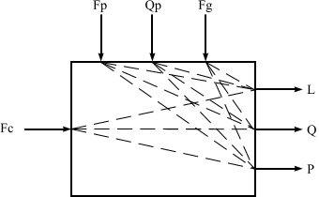
Рисунок 3.2 - Структурно-логічна схема сепаратора 103-F
як об'єкта керування
Для трубопроводів розчину як об'єктів керування, що представляє собою частину трубопроводу (включаючи регулювальний орган) між регулювальним органом і датчиком, вихідною координатою є витрата F розчину, вхідною координатою – положення регулювального органа Sp; координатами, що обурюють - в'язкість μ і густина ρ, які залежать від температури T та тиску Р.
Таким чином, структурно-логічна схема трубопроводів розчину як об'єктів керування має вигляд, показаний на рисунку 3.3.
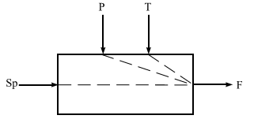
Рисунок 3.3 - Структурно-логічна схема трубопроводів розчину
як об'єктів керування

3.2 Аналіз вхідних аналогових сигналів КІСУ ТП
Перелік аналогових вхідних сигналів наведено в таблиці 3.1.
Таблиця 3.1 - Перелік аналогових вхідних сигналів
Найменування параметра | Діапазон вхідного сигналу ПТК | Діапазон виміру | Сигналізація |  | Тип  вимірювального перетворювача
Найменування параметра | Діапазон вхідного сигналу ПТК | Діапазон виміру | Попереджувальна | Передаварійна | Тип  вимірювального перетворювача
Температура
1 Температура конвертованного газу на вході абсорбера 101-ЕА | 4…20 мА | 0…100 °С |  |  | ТСПУ-0289
2 Температура конвертованного газу на виході абсорбера 101-ЕА | 4…20 мА | 0…100 °С |  |  | ТСПУ-0289
3 Температура розчину на виході абсорбера 101-ЕА | 4…20 мА | 0…150 °С |  |  | ТСПУ-0289
Тиск
4 Опір абсорбера 101-ЕА | 4…20 мА | 0…100 кПа | 65 (max) |  | «Сафір-М»-7430
Рівень
5 Рівень у кубі абсорбера 101-ЕА | 4…20 мА | 0…2500 мм | 2000 (max)  500 (min) |  | Сапфір-22-ДУ
6 Рівень у сепараторі 103-F | 4…20 мА | 0…1600 мм | 1200 (max)  300 (min) |  | Сапфір-22-ДУ
Витрата
7 Витрата конвертованного газу на вході абсорбера 101-ЕА | 4…20 мА | 0…120 тис нм³/год |  |  | DY
8 Витрата «бідного» розчину у абсорбер 101-ЕА | 4…20 мА | 0…250 т/год |  |  | DY
9 Витрата «напівбідного» розчину у абсорбер 101-ЕА | 4…20 мА | 0…1000 т/год |  |  | DY
Аналітіка
10 Вміст СО₂ у газу після сепаратора 103-F | 4…20 мА | 0…0,4 % об. | 0,2 (max) |  | ГАММА-100
3.3 Аналіз вихідних аналогових сигналів КІСУ ТП
Перелік аналогових вихідних сигналів наведено в таблиці 3.2.
Таблиця 3.2 - Перелік аналогових вихідних сигналів
Найменування параметра | Тип ВМ | Діапазон  дії ВМ | Робоче  напруга | Діапазон вхідного  сигналу ВМ
1 Регулюючий клапан із пнемоприводом на лінії подачі «бідного» розчину у абсорбер 101-ЕА | SIPART PSII | 0,02...0,1 МПа | 24 В пост струму | 4…20 мА
2 Регулюючий клапан із пнемоприводом на лінії подачі «напівбідного» розчину у абсорбер 101-ЕА | SIPART PSII | 0,02...0,1 МПа | 24 В пост струму | 4…20 мА
3 Регулюючий клапан із пнемоприводом на лінії видачі насиченого розчину з абсорбера 101-ЕА | SIPART PSII | 0,02...0,1 МПа | 24 В пост струму | 4…20 мА
4 Регулюючий клапан із пнемоприводом на лінії видачі розчину з сепаратора 103-F | SIPART PSII | 0,02...0,1 МПа | 24 В пост струму | 4…20 мА

РОЗДІЛ 4. СИНТЕЗ ОДНОКОНТУРНОЇ АСР РІВНЯ
4.1 Розробка математичної моделі об'єкта керування
На підставі аналізу нижньої частини абсорбера 101-EA як об'єкта управління розглянемо матеріальні та теплові баланси, що описують процес абсорбції двоокису вуглецю який протікає в ній.
Рівняння матеріального балансу нижньої частини абсорбера за концентрацією цільового продукту має вигляд
$\text{dmg}+\text{dmhp}+\text{dmp}=\text{dmv}+\text{dmk}+\text{dmа},$ (4.1)
де $\text{dmg }=\text{ Fg}⋅\text{Qg}\text{dt}$ - маса цільового продукту в конвертованому газі, яка надходить в нижню частину абсорбера;
$\text{dmhp }=\text{ Fhp}⋅\text{Qhp}\text{dt}$ – маса цільового продукту, яка надходить у нижню частину абсорбера з абсорбентом («полубідний» розчин із 102-EA/EB);
$\text{dmp }=\text{ Fp}⋅\text{Qp}\text{dt}$ – маса цільового продукту, що надходить у нижню частину абсорбера з розчином із верхньої частини абсорбера;
$\text{dmv }=ρk⋅S⋅\text{LdQ}$ – маса цільового продукту, яка накопичується в кубі нижньої частини абсорбера;
$\text{dmk }=\text{ Fk}⋅Q\text{dt, Fk}=ρk⋅αk⋅\text{Sk}⋅\sqrt{2⋅g⋅L}$ – маса цільового продукту, яка йде зі стоком (насиченим розчином) з куба нижньої частини абсорбера 107-JAHT, 107-JBHT.
$\text{dma}\text{= }\text{Fa}⋅\text{Qad}\text{t, }\text{Fa}=\frac{αa⋅\text{Sa}⋅P⋅C}{\sqrt{R⋅T}}$ – маса цільового продукту, яка йде з нижньої частини у верхню частину абсорбера з абгазом.
Концентрацію Qa цільового продукту з достатньою точністю можна, що вона пропорційна концентрації Qg: $\text{Qa}=\text{Qg}⋅(1−K),$
де K – ступінь вилучення цільового продукту із газу.
Підставивши, наведені вище вираження в рівняння матеріального балансу, отримаємо
$\begin{aligned}ρk⋅S⋅L\frac{\text{dQ}}{\text{dt}}\text{+ }ρk⋅αk⋅\text{Sk}⋅\sqrt{2⋅g⋅L}⋅Q=\text{Fg}⋅\text{Qg}+\text{Fhp}⋅\text{Qhp}+\text{Fp}⋅\text{Qp}− \\ −\frac{αa⋅\text{Sa}⋅P⋅C}{\sqrt{R⋅T}}⋅(1−K)⋅\text{Qg}\text{.}\end{aligned}$ (4.2)
До змінних параметрів нелінійної математичної моделі відносимо: концентрації Q, Qg, Qhp та Qp, рівень L, температуру T, тиск Р, витрати Fhp, Fp та Fg, поперечний переріз регулюючого органу Sk.
$$\begin{aligned}Q=\text{Qo}+ΔQ; \text{Qг}=\text{Qgo}+Δ\text{Qg}; \text{Qhp}=\text{Qhpo}+Δ\text{Qhp}; \text{Qp}=\text{Qpo}+Δ\text{Qp}; \\ L=\text{Lo}+ΔL;\text{ T}=\text{To}+ΔT;\text{ Р}=\text{Рo}+ΔР\text{; Fhp}=\text{Fhpo}+Δ\text{Fhp; } \\ \text{Fp}=\text{Fpo}+Δ\text{Fp; Fg}=\text{Fgo}+Δ\text{Fg ; Sk}=\text{Skо}+Δ\text{Sk}\text{.}\end{aligned}$$
Дамо відхилення цим параметрам, а після відповідних перемножень та нехтування складовими малого ступеня важливості, отримуємо вираження лінеаризованої математичної моделі за концентрацією
$\begin{aligned}ρk⋅S⋅\text{Lo}\frac{dΔQ}{\text{dt}}\text{+ }ρk⋅αk⋅\text{Sko}⋅\sqrt{2⋅g⋅\text{Lo}}⋅ΔQ= \\ =−ρk⋅αk⋅Δ\text{Sk}⋅\sqrt{2⋅g⋅\text{Lo}}⋅\text{Qo}−\frac{ρk⋅αk⋅\text{Sko}⋅\sqrt{2⋅g}⋅\text{Qo}}{2⋅\sqrt{\text{Lo}}}ΔL+ \\ +Δ\text{Fg}⋅\text{Qgo}+\text{Fgo}⋅Δ\text{Qg}+Δ\text{Fhp}⋅\text{Qhpo}+\text{Fhpo}⋅Δ\text{Qhp}+ \\ +Δ\text{Fp}⋅\text{Qpo}+\text{Fpo}⋅Δ\text{Qp}−\frac{αa⋅\text{Sa}⋅ΔP⋅C}{\sqrt{R⋅\text{To}}}⋅(1−K)⋅\text{Qgo}− \\ −\frac{αa⋅\text{Sa}⋅\text{Po}⋅C}{\sqrt{R⋅T}o}⋅(1−K)⋅Δ\text{Qg}+\frac{αa⋅\text{Sa}⋅\text{Po}⋅C}{2⋅\sqrt{R⋅T_{O}^{3}}}⋅(1−K)⋅\text{Qgo}ΔT\text{.}\end{aligned}$ (4.3)
Запишемо рівняння у відносній формі, для чого введемо позначення:
$\begin{aligned}Y1=\frac{ΔQ}{\text{Qo}};Y2=\frac{ΔL}{\text{Lo}};\text{ Y}3=\frac{ΔP}{\text{Po}}\text{; Y}4=\frac{ΔT}{\text{To}}\text{; X}1=\frac{Δ\text{Fhp}}{\text{Fhpo}}\text{ ; X}2=\frac{Δ\text{Sk}}{\text{Sko}}\text{; } \\ Z1=\frac{Δ\text{Fg}}{\text{Fgo}}\text{ ; Z}2=\frac{Δ\text{Fp}}{\text{Fp}O}\text{; Z}3=\frac{Δ\text{Qg}}{\text{Qg}O};\text{ Z}4=\frac{Δ\text{Qhp}}{\text{Qhpo}}\text{; Z}5= \frac{Δ\text{Qp}}{\text{Qpo}}\text{.}\end{aligned}$ (4.4)
Тоді рівняння прийме вид
$\begin{aligned}τ'\frac{\text{dY}1}{\text{dt}}+Y1=K1⋅X1+K2⋅X2+K3⋅Z1+K4⋅Z2+K5⋅Z3+K6⋅Z4+ \\ +K7⋅Z5+K8⋅Y2+K9⋅Y3+K\text{10}⋅Y4,\end{aligned}$ (4.5)
де
постійна часу
$$τ'=\frac{ρk⋅\text{Vk}}{\text{Fko}};$$
коефіцієнти
$$\begin{aligned}K1=K6=\frac{\text{Fhpo}⋅\text{Qhpo}}{\text{Fko}⋅\text{Qo}};\text{ K}2=−1;\text{ K}3=\frac{\text{Fgo}⋅\text{Qgo}}{\text{Fko}⋅\text{Qo}}; \\ K4=K7=\frac{\text{Fpo}⋅\text{Qpo}}{\text{Fko}⋅\text{Qo}}; K5=\frac{\text{Fgo}−\text{Fao}⋅(1−K)}{\text{Fko}⋅\text{Qo}}⋅\text{Qgo}; \\ K8=−0,5; K9=−\frac{\text{Fao}⋅(1−K)⋅\text{Qgo}}{\text{Fko}⋅\text{Qo}}; \\ K\text{10}=\frac{0,5⋅\text{Fao}⋅(1−K)⋅\text{Qgo}}{\text{Fko}⋅\text{Qo}}\text{.}\end{aligned}$$

Знайдемо рівняння матеріального балансу нижньої частини абсорбера за рівнем L у кубовій частині. Так як вплив зміни концентрації Q на рівень L незначний їм можна знехтувати. Тоді рівняння матеріального балансу має вигляд:
$\text{dmg}+\text{dmhp}+\text{dmp}=\text{dmv}+\text{dmk}+\text{dmа},$ (4.6)
де $\text{dmg }=\text{ Fgdt}$ – маса конвертованого газу, яка надходить у нижню частину абсорбера;
$\text{dmhp }=\text{ Fhpdt}$ – маса абсорбенту, що надходить у нижню частину абсорбера;
$\text{dmp }=\text{ Fpdt}$ – маса розчину, що надходить у нижню частину абсорбера з верхньої частини абсорбера;
$\text{dmv }=ρk⋅\text{SdL}$ – маса розчину, що накопичується у кубі нижньої частини абсорбера;
$\text{dmk }=\text{ Fkdt, Fk}=ρk⋅αk⋅\text{Sk}⋅\sqrt{2⋅g⋅L}$ – маса стоку, яка йде з куба нижньої частини абсорбера 107-JAHT, 107-JBHT.
$\text{dma}\text{= }\text{Fa}⋅\text{Qad}\text{t, }\text{Fa}=\frac{αa⋅\text{Sa}⋅P⋅C}{\sqrt{R⋅T}}$ – маса абгазу, що йде з нижньої частини у верхню частину абсорбера.
Підставивши, наведені вище вираження в рівняння матеріального балансу, отримаємо
$ρk⋅S\frac{\text{dL}}{\text{dt}}\text{+ }ρk⋅αk⋅\text{Sk}⋅\sqrt{2⋅g⋅L}=\text{Fg}+\text{Fhp}+\text{Fp}−\frac{αa⋅\text{Sa}⋅P⋅C}{\sqrt{R⋅T}}\text{.}$ (4.7)
Дамо відхилення цим параметрам, а після відповідних перемножень та нехтування складовими малого ступеня важливості, отримуємо вираження лінеаризованої математичної моделі за рівнем
$\begin{aligned}ρk⋅S\frac{dΔL}{\text{dt}}\text{+ }\frac{ρk⋅αk⋅\text{Sk}⋅\sqrt{2⋅g}}{2⋅\sqrt{LO}}⋅ΔL=Δ\text{Fg}+Δ\text{Fhp}+Δ\text{Fp}− \\ −\frac{αa⋅\text{Sa}⋅ΔP⋅C}{\sqrt{R⋅T}o}+\frac{αa⋅\text{Sa}⋅\text{Po}⋅C}{2⋅\sqrt{R⋅T_{O}^{3}}}ΔT−ρk⋅αk⋅Δ\text{Sk}⋅\sqrt{2⋅g⋅LO}\text{.}\end{aligned}$ (4.8)
Рівняння у відносній формі має вигляд
$τ^{''}\frac{\text{dY}2}{\text{dt}}+Y2=K\text{11}⋅X1+K\text{12}⋅X2+K\text{13}⋅Z1+K\text{14}⋅Z2+K\text{15}⋅Y3+K\text{16}⋅Y4,$ (4.9)
де
постійна часу
$$τ^{''}=\frac{2⋅ρk⋅\text{Vk}}{\text{Fko}};$$
коефіцієнти
$$\begin{aligned}K\text{11}=\frac{2⋅\text{Fhpo}}{\text{Fko}}; K\text{12}=−2; K\text{13}=\frac{2⋅\text{Fgo}}{\text{Fko}}; K\text{14}=\frac{2⋅\text{Fpo}}{\text{Fko}}; \\ K\text{15}=−\frac{2⋅\text{Fao}}{\text{Fko}}; K\text{16}=\frac{\text{Fao}}{\text{Fko}}\text{.}\end{aligned}$$

Рівняння матеріального балансу нижньої частини абсорбера за тиском має вигляд
$\text{dmg}+\text{dmhp}+\text{dmp}=\text{dmvg}+\text{dmk}+\text{dmа},$ (4.10)
де $\text{dmg }=\text{ Fgdt}$ – маса конвертованого газу, яка надходить у нижню частину абсорбера;
$\text{dmhp }=\text{ Fhpdt}$ – маса абсорбенту, що надходить у нижню частину абсорбера;
$\text{dmp }=\text{ Fp}⋅\text{Qp}\text{dt}$ – маса розчину, що надходить у нижню частину абсорбера з верхньої частини абсорбера;
$\text{dmvg }=\text{ Vg}dρ,\text{ d}ρ=\frac{\text{dP}}{R⋅T}$ - маса абгазу, що накопичується в нижній частині абсорбера;
$\text{dmk }=\text{ Fkdt, Fk}=ρk⋅αk⋅\text{Sk}⋅\sqrt{2⋅g⋅L}$ - маса стоку, яка виходить з куба нижньої частини абсорбера в 107-JAHT, 107-JBHT.
$\text{dma}\text{= }\text{Fa}⋅\text{Qad}\text{t, }\text{Fa}=\frac{αa⋅\text{Sa}⋅P⋅C}{\sqrt{R⋅T}}$ – маса абгазу, що йде з нижньої частини у верхню частину абсорбера.
Підставивши, наведені вище вирази в рівняння матеріального балансу, отримаємо
$\frac{\text{Vg}}{R⋅T}\frac{\text{dP}}{\text{dt}}\text{+ }\frac{αa⋅\text{Sa}⋅P⋅C}{\sqrt{R⋅T}}=\text{Fg}+\text{Fhp}+\text{Fp}−ρk⋅αk⋅\text{Sk}⋅\sqrt{2⋅g⋅L}\text{.}$ (4.11)
Дамо відхилення цим параметрам, а після відповідних перемножень та нехтування складовими малого ступеня важливості, отримуємо вираження лінеаризованої математичної моделі за тиском
$\begin{aligned}\frac{\text{Vg}}{R⋅\text{To}}\frac{dΔP}{\text{dt}}\text{+ }\frac{αa⋅\text{Sa}⋅ΔP⋅C}{\sqrt{R⋅\text{To}}}=\frac{αa⋅\text{Sa}⋅\text{Po}⋅C}{2⋅\sqrt{R⋅T_{O}^{3}}}ΔT+Δ\text{Fg}+Δ\text{Fhp}+ \\ +Δ\text{Fp}−ρk⋅αk⋅Δ\text{Sk}⋅\sqrt{2⋅g⋅\text{Lo}}−\frac{ρk⋅αk⋅\text{Sko}⋅\sqrt{2⋅g}}{2⋅\sqrt{LO}}⋅ΔL\text{.}\end{aligned}$ (4.12)
Рівняння у відносній формі має вигляд
$τ^{'''}\frac{\text{dY}3}{\text{dt}}+Y3=K\text{17}⋅X1+K\text{18}⋅X2+K\text{19}⋅Z1+K\text{20}⋅Z2+K\text{21}⋅Y2+K\text{22}⋅Y4,$ (4.13)
де
постійна часу
$$τ^{'''}=\frac{\text{Vg}⋅ρa}{\text{Fao}};$$
коефіцієнти
$$\begin{aligned}K\text{17}=\frac{\text{Fhpo}}{\text{Fao}}; K\text{18}=−\frac{\text{Fko}}{\text{Fа}O}; K\text{19}=\frac{\text{Fgo}}{\text{Fao}}; K\text{20}=\frac{\text{Fpo}}{\text{Fao}}; \\ K\text{21}=\frac{\text{Fko}}{2⋅\text{Fao}}; K\text{22}=0,5\text{.} \end{aligned}$$

Процес абсорбції протікає з виділенням тепла. Рівняння теплового балансу має вигляд
$\text{dqg}+\text{dqhp}+\text{dqp}+dq^{'}=\text{dqv}+\text{dqk}+\text{dqa},$ (4.14)
де $\text{dqg }=\text{ Fg}⋅\text{Cg}⋅\text{Тgdt}$ - кількість теплоти, що приходить з конвертованим газом в нижню частину абсорбера;
$\text{dqhp }=\text{ Fhp}⋅\text{Chp}⋅\text{Thpdt}$ – кількість теплоти, що надходить у нижню частину абсорбера з абсорбентом;
$\text{dqp }=\text{ Fp}⋅\text{Cp}⋅\text{Tpdt}$ – кількість теплоти, що надходить у нижню частину абсорбера з розчином з верхньої частини абсорбера;
$dq^{'}=\text{ r}⋅\text{Fg}⋅\text{Qg}⋅K\text{dt}$ – кількість теплоти, що виділяється у процесі абсорбції;
$\text{dqv }=ρk⋅S⋅L⋅\text{Ck}\text{dT}$ - кількість теплоти, що накопичується в кубі нижньої частини абсорбера;
$\text{dqk}=\text{ Fk}⋅\text{Ck}⋅\text{Т dt, Fk}=ρk⋅αk⋅\text{Sk}⋅\sqrt{2⋅g⋅L}$ – кількість теплоти, що йде з нижньої частини абсорбера зі стоком;
$\text{dq}a\text{= }\text{Fа}⋅\text{Cа}⋅Тdt,\text{ Fа}=\frac{αa⋅\text{Sa}⋅P⋅C}{\sqrt{R⋅T}}$ – кількість теплоти, що йде з нижньої частини абсорбера з абгазом.
Тоді рівняння теплового балансу має вигляд
$\begin{aligned}ρk⋅S⋅L⋅\text{Ck}\frac{\text{dT}}{\text{dt}}\text{+ }ρk⋅αk⋅\text{Sk}⋅\sqrt{2⋅g⋅L}⋅\text{Ck}⋅T+\frac{αa⋅\text{Sa}⋅P⋅C}{\sqrt{R⋅T}}⋅\text{Cа}⋅Т= \\ =\text{Fg}⋅(\text{Cg}⋅\text{Tg}+r⋅\text{Qg}⋅K)+\text{Fhp}⋅\text{Chp}⋅\text{Thp}+\text{Fp}⋅\text{Cp}⋅\text{Tp}\text{.}\end{aligned}$ (4.15)
Дамо відхилення цим параметрам, а після відповідних перемножень та нехтування складовими малого ступеня важливості, отримуємо вираження лінеаризованої математичної моделі за температурою
$\begin{aligned}ρk⋅S⋅\text{Lo}⋅\text{Ck}\frac{dΔT}{\text{dt}}\text{+ }ρk⋅αk⋅\text{Sko}⋅\sqrt{2⋅g⋅\text{Lo}}⋅\text{Ck}⋅ΔT+ \\ +\frac{αa⋅\text{Sa}⋅\text{Po}⋅C}{2⋅\sqrt{R⋅\text{To}}}⋅\text{Cа}⋅ΔТ=−ρk⋅αk⋅Δ\text{Sk}⋅\sqrt{2⋅g⋅\text{Lo}}− \\ −\frac{ρk⋅αk⋅\text{Sko}⋅\sqrt{2⋅g}}{2⋅\sqrt{LO}}⋅ΔL−\frac{αa⋅\text{Sa}⋅ΔP⋅C}{\sqrt{R⋅\text{To}}}⋅\text{Cа}⋅\text{Тo}+ \\ +Δ\text{Fg}⋅(\text{Cg}⋅\text{Tgo}+r⋅\text{Qgo}⋅K)+\text{Fgo}⋅\text{Cg}⋅Δ\text{Tg}+ \\ +\text{Fgo}⋅r⋅Δ\text{Qg}⋅K+Δ\text{Fhp}⋅\text{Chp}⋅\text{Thpo}+ \\ +\text{Fhpo}⋅\text{Chp}⋅Δ\text{Thp}+Δ\text{Fp}⋅\text{Cp}⋅\text{Tpo}+\text{Fpo}⋅\text{Cp}⋅Δ\text{Tp}\text{.}\end{aligned}$ (4.16)
Запишемо рівняння у відносній формі, для чого введемо додаткові позначення:
$\text{ Z}6=\frac{Δ\text{Thp}}{\text{Тhpo}}\text{; Z}7=\frac{Δ\text{Tp}}{\text{Тpo}}\text{.}$ (4.17)
$\begin{aligned}τ^{\text{IV}}\frac{\text{dY}4}{\text{dt}}+Y4=K\text{23}⋅X1+K\text{24}⋅X2+K\text{25}⋅Z1+K\text{26}⋅Z2+K\text{27}⋅Z3+K\text{28}⋅Z6+ \\ +K\text{29}⋅Z7+K\text{30}⋅Y2+K\text{31}⋅Y3,\end{aligned}$ (4.18)
де
постійна часу
$$τ^{\text{IV}}=\frac{ρk⋅\text{Vk}}{П^{\text{IV}}}⋅\text{Ck}⋅\text{То};$$
$$П^{\text{IV}}=(\text{Fko}⋅\text{Ck}+\text{Fa}⋅\text{Ca})⋅\text{To};$$
коефіцієнти
$$\begin{aligned}K\text{23}=K\text{28}=\frac{\text{Fhpo}⋅\text{Chp}⋅\text{Thpo}}{П^{\text{IV}}};\text{ K}\text{24}=−\frac{\text{Fko}⋅\text{Ck}⋅\text{To}}{П^{\text{IV}}}; \\ K\text{25}=\frac{\text{Fgo}⋅(\text{Cg}⋅\text{Tgo}+r⋅\text{Qgo}⋅K)}{П^{\text{IV}}}; \\ K\text{26}=K\text{29}=\frac{\text{Fpo}⋅\text{Cp}⋅\text{Tpo}}{П^{\text{IV}}}; \\ K\text{27}\text{==}\frac{\text{Fgo}⋅r⋅\text{Qgo}⋅K}{П^{\text{IV}}}; \\ K\text{30}=0,5⋅K\text{23}; \\ K\text{31}=−\frac{\text{Fao}⋅\text{Cа}⋅\text{To}}{П^{\text{IV}}}\text{.}\end{aligned}$$

Як очевидно з отриманих диференціальних рівнянь /4.5/, /4.9/, /4.13/, /4.18/ параметри Y₁,Y₂,Y₃,Y₄ є взаємозалежними. Для отримання кінцевого рівняння математичних моделей нижньої частини абсорбера за рівнем L необхідно виключити інші вихідні параметри. Для цього отриману систему диференціальних рівнянь запишемо у матричній формі:
$\left[\begin{matrix}(τ^{'}s+1) & −K8 & −K9 & −K\text{10} \\ 0 & (τ^{''}s+1) & −K\text{15} & −K\text{16} \\ 0 & −K\text{21} & (τ^{'''}s+1) & −K\text{22} \\ 0 & −K\text{30} & −K\text{31} & (τ^{\text{IV}}s+1)\end{matrix}\right]∗\left[\begin{matrix}Y1 \\ Y2 \\ Y3 \\ Y4\end{matrix}\right]=\left[\begin{matrix}B1 \\ B2 \\ B3 \\ B4\end{matrix}\right],$ (4.19)
де
$$B1=K1⋅X1+K2⋅X2+K3⋅Z1+K4⋅Z2+K5⋅Z3+K6⋅Z4+K7⋅Z5,$$
$$B2=K\text{11}⋅X1+K\text{12}⋅X2+K\text{13}⋅Z1+K\text{14}⋅Z2,$$
$$B3=K\text{17}⋅X1+K\text{18}⋅X2+K\text{19}⋅Z1+K\text{20}⋅Z2,$$
$$B4=K\text{23}⋅X1+K\text{24}⋅X2+K\text{25}⋅Z1+K\text{26}⋅Z2+K\text{27}⋅Z3+K\text{28}⋅Z6+K\text{29}⋅Z7\text{.}$$
$Δ=(τ^{'}s+1)⋅(τ^{''}s+1)⋅(τ^{'''}s+1)⋅(τ^{\text{IV}}s+1)−K\text{16}⋅K\text{30}⋅(τ^{'}s+1)⋅(τ^{'''}s+1)\text{.}$ (4.20)
$Δ2=\left[\begin{matrix}(τ^{'}s+1) & B1 & −K9 & −K\text{10} \\ 0 & B2 & −K\text{15} & −K\text{16} \\ 0 & B3 & (τ^{'''}s+1) & −K\text{22} \\ 0 & B4 & −K\text{31} & (τ^{\text{IV}}s+1)\end{matrix}\right]$. (4.21)
$Δ2=(τ^{'}s+1)⋅(τ^{'''}s+1)⋅(τ^{\text{IV}}s+1)⋅B2+B4⋅K\text{16}⋅(τ^{'}s+1)⋅(τ^{'''}s+1)\text{.}$ (4.22)
$Δ⋅Y2=Δ2\text{.}$ (4.23)
Рівняння математичної моделі нижньої частини абсорбера за рівнем має вигляд
$\begin{aligned}τ4\frac{d^{4}Y2}{{\text{dt}}^{4}}+τ3\frac{d^{3}Y2}{{\text{dt}}^{3}}+τ2\frac{d^{2}Y2}{{\text{dt}}^{2}}+τ1\frac{\text{dY}2}{\text{dt}}+Y2=\frac{П1}{ПО}⋅\left[τ7\frac{d^{3}X1}{{\text{dt}}^{3}}+τ6\frac{d^{2}X1}{{\text{dt}}^{2}}+τ5\frac{\text{dX}1}{\text{dt}}+X1\right]+ \\ +\frac{П2}{ПО}⋅\left[τ\text{10}\frac{d^{3}X2}{{\text{dt}}^{3}}+τ9\frac{d^{2}X2}{{\text{dt}}^{2}}+τ8\frac{\text{dX}2}{\text{dt}}+X2\right]+\frac{П3}{ПО}⋅\left[τ\text{13}\frac{d^{3}Z1}{{\text{dt}}^{3}}+τ\text{12}\frac{d^{2}Z1}{{\text{dt}}^{2}}+τ\text{11}\frac{\text{dZ}1}{\text{dt}}+Z1\right]+ \\ +\frac{П4}{ПО}⋅\left[τ\text{16}\frac{d^{3}Z2}{{\text{dt}}^{3}}+τ\text{15}\frac{d^{2}Z2}{{\text{dt}}^{2}}+τ\text{14}\frac{dZ2}{\text{dt}}+Z2\right]+\frac{П5}{ПО}⋅\left[τ\text{18}\frac{d^{2}Z3}{{\text{dt}}^{2}}+τ\text{17}\frac{\text{dZ}3}{\text{dt}}+Z3\right]+ \\ +\frac{П6}{ПО}⋅\left[τ\text{18}\frac{d^{2}Z6}{{\text{dt}}^{2}}+τ\text{17}\frac{\text{dZ}6}{\text{dt}}+Z6\right]+\frac{П7}{ПО}⋅\left[τ\text{18}\frac{d^{2}Z7}{{\text{dt}}^{2}}+τ\text{17}\frac{\text{dZ}7}{\text{dt}}+Z7\right],\end{aligned}$ (4.24)

де
$$\begin{aligned}\text{Пo}=1−K\text{16}⋅K\text{30}; \\ τ1=\frac{τ^{''}+τ^{\text{IV}}+\left(1−K\text{16}⋅K\text{30}\right)⋅(τ^{'}+τ^{'''})}{\text{Пo}}; \\ τ2=\frac{τ^{''}⋅(τ^{'}+τ^{'''}+τ^{\text{IV}})+τ^{\text{IV}}⋅(τ^{'}+τ^{'''})+\left(1−K\text{16}⋅K\text{30}\right)⋅τ^{'}⋅τ^{'''}}{\text{Пo}}; \\ \\ τ3=\frac{τ^{''}⋅τ^{\text{IV}}⋅(τ^{'}+τ^{'''})+τ^{'}⋅τ^{''}⋅τ^{'''}+τ^{'}⋅τ^{'''}⋅τ^{\text{IV}}}{\text{Пo}}; \\ τ4=\frac{τ^{'}⋅τ^{''}⋅τ^{'''}⋅τ^{\text{IV}}}{\text{Пo}};\end{aligned}$$
$$\begin{aligned}П1=K\text{11}+K\text{16}⋅K\text{23}; \\ τ5=\frac{K\text{11}⋅(τ^{'}+τ^{'''}+τ^{\text{IV}})+K\text{16}⋅K\text{23}⋅(τ^{'}+τ^{'''})}{П1}; \\ τ6=\frac{K\text{11}⋅\left[τ^{\text{IV}}⋅(τ^{'}+τ^{'''})+τ^{'}⋅τ^{'''}\right]+K\text{16}⋅K\text{23}⋅τ^{'}⋅τ^{'''}}{П1}; \\ τ7=\frac{K\text{11}⋅τ^{'}⋅τ^{'''}⋅τ^{\text{IV}}}{П1};\end{aligned}$$
$$\begin{aligned}П2=K\text{12}+K\text{16}⋅K\text{24}; \\ τ8=\frac{K\text{12}⋅(τ^{'}+τ^{'''}+τ^{\text{IV}})+K\text{16}⋅K\text{24}⋅(τ^{'}+τ^{'''})}{П2}; \\ τ9=\frac{K\text{12}⋅\left[τ^{\text{IV}}⋅(τ^{'}+τ^{'''})+τ^{'}⋅τ^{'''}\right]+K\text{16}⋅K\text{24}⋅τ^{'}⋅τ^{'''}}{П2}; \\ τ\text{10}=\frac{K\text{12}⋅τ^{'}⋅τ^{'''}⋅τ^{\text{IV}}}{П2};\end{aligned}$$
$$\begin{aligned}П3=K\text{13}+K\text{16}⋅K\text{25}; \\ τ\text{11}=\frac{K\text{13}⋅(τ^{'}+τ^{'''}+τ^{\text{IV}})+K\text{16}⋅K\text{25}⋅(τ^{'}+τ^{'''})}{П3}; \\ τ\text{12}=\frac{K\text{13}⋅\left[τ^{\text{IV}}⋅(τ^{'}+τ^{'''})+τ^{'}⋅τ^{'''}\right]+K\text{16}⋅K\text{25}⋅τ^{'}⋅τ^{'''}}{П3}; \\ τ\text{13}=\frac{K\text{13}⋅τ^{'}⋅τ^{'''}⋅τ^{\text{IV}}}{П3};\end{aligned}$$
$$\begin{aligned}П4=K\text{14}+K\text{16}⋅K\text{26}; \\ τ\text{14}=\frac{K\text{14}⋅(τ^{'}+τ^{'''}+τ^{\text{IV}})+K\text{16}⋅K\text{26}⋅(τ^{'}+τ^{'''})}{П4}; \\ τ\text{15}=\frac{K\text{14}⋅\left[τ^{\text{IV}}⋅(τ^{'}+τ^{'''})+τ^{'}⋅τ^{'''}\right]+K\text{16}⋅K\text{26}⋅τ^{'}⋅τ^{'''}}{П4}; \\ τ\text{16}=\frac{K\text{14}⋅τ^{'}⋅τ^{'''}⋅τ^{\text{IV}}}{П4};\end{aligned}$$
$$\begin{aligned}П5=K\text{16}⋅K\text{27}; \\ П6=K\text{16}⋅K\text{28}; \\ П7=K\text{16}⋅K\text{29}; \\ τ\text{17}=τ^{'}+τ^{'''}; \\ τ\text{18}=τ^{'}⋅τ^{'''}\text{.}\end{aligned}$$
Розрахуємо математичну модель нижньої частини абсорбера 101-ЕА за рівнем у кубі.
Вихідні дані до розрахунку.
Fg = 116000 нм³/год =  = 81200 кг/год  ρg = 0,7 кг/нм³  Сg = Ca = 1,2 кДж/кг град  Tg = 82 °С  Fhp = 830000 кг/год  Сhp = 3,1 кДж/кг град  Тhp = 105 °С  Fp = 223000 кг/год | Сp = 3,1 кДж/кг град  Тp = 85 °С  Fk = 1075000 кг/ч  ρk = 1100 кг/м3  Сk = 3,2 кДж/кг град  T = 100 °С  Qg = 0,19  Qa = 0,017 | Qhp = 0,042  Qp = 0,025  Р = 2,8 МПа  D = 0,7 м  Lk = 1,4 м  L = 7,14 м  R = 1433
Об'єм Vk куба нижньої частини абсорбера визначимо за формулою
$\text{Vk}=\frac{π⋅D^{2}}{4}⋅\text{Lk}=\frac{3,\text{14}⋅{0,7}^{2}}{4}⋅1,4=$0,54 м³. (4.25)
Об'єм Vg нижньої частини абсорбера заповненої газом визначимо за формулою
$\text{Vg}=\frac{π⋅D^{2}}{4}⋅(L−\text{Lk})=\frac{3,\text{14}⋅{0,7}^{2}}{4}⋅(7,\text{14}−0,7)=$2,2 м³. (4.26)
Витрату Fa визначимо з рівняння статики за формулою
$\text{Fa}=\text{Fg}+\text{Fhp}+\text{Fp}−\text{Fk}$. (4.27)
$\text{Fa}=\text{81200}+\text{830000}+\text{223000}−\text{1075000}=$59200 кг/год.
Коефіцієнт К визначимо з рівняння статики за формулою
$K=\frac{\text{Qg}−\text{Qa}}{\text{Qg}}=\frac{0,\text{19}−0,\text{017}}{0,\text{19}}=$0,91. (4.28)
Концентрацію Q визначимо із рівняння статики за формулою
$Q=\frac{\text{Fg}⋅\text{Qg}+\text{Fhp}⋅\text{Qhp}+\text{Fp}⋅\text{Qp}−\text{Fa}⋅(1−K)⋅\text{Qg}}{\text{Fk}}\text{.}$ (4.29)
$$Q=\frac{\text{81200}⋅0,\text{19}+\text{830000}⋅0,\text{042}+\text{223000}⋅0,\text{025}−\text{59200}⋅(1−0,\text{91})⋅0,\text{19}}{\text{1075000}}=$$
=0,051.
Теплоту реакції r визначимо із рівняння статики за формулою
$r=\frac{\text{Fk}⋅\text{Ck}⋅T+\text{Fa}⋅\text{Cа}⋅Т−\text{Fhp}⋅\text{Chp}⋅\text{Thp}−\text{Fp}⋅\text{Cp}⋅\text{Tp}−\text{Fg}⋅\text{Cg}⋅\text{Tg}}{\text{Fg}⋅\text{Qg}⋅K}\text{.}$ (4.30)
$$r=\frac{\text{1075000}⋅3,2⋅\text{100}+\text{59200}⋅1,2⋅\text{100}−\text{830000}⋅3,1⋅\text{105}−}{\text{81200}⋅0,\text{19}⋅0,\text{91}}→$$
$→\frac{−\text{223000}⋅3,1⋅\text{85}−\text{81200}⋅1,2⋅\text{82}}{\text{81200}⋅0,\text{19}⋅0,\text{91}}=$1010,6 кДж/кг.
Знайдемо щільність ρа абгазу при робочих умовах, що накопичується в нижній частині абсорбера , за формулою
$ρa=\frac{P}{R⋅T}=\frac{2,8⋅{\text{10}}^{6}}{\text{1433}⋅(\text{273}+\text{100})}=$5,24 кг/м³. (4.31)
$П^{\text{IV}}=(\text{1075000 }⋅3,2+\text{59200}⋅1,2)⋅\text{100}=$351104000 кДж/год.
Знайдемо параметри математичної моделі
Постійні часу
$τ'=\frac{\text{1100}⋅0,\text{54}}{\text{1075000}}⋅\text{3600}≈2,0$ c;
$τ^{''}=\frac{2⋅\text{1100}⋅0,\text{54}}{\text{1075000}}≈4,0$ c;
$τ^{'''}=\frac{2,2⋅5,\text{24}}{\text{59200}}⋅\text{3600}=$0,7 c;
$τ^{\text{IV}}=\frac{\text{1100}⋅0,\text{54}}{П^{\text{IV}}}⋅3,2⋅\text{100}=1,9$ c.
Коефіцієнти
$$K1=K6=\frac{\text{830000}⋅0,\text{042}}{\text{1075000}⋅0,\text{051}}=0,\text{64};$$
$$K2=−1;$$
$$\begin{aligned}K3=\frac{\text{81200}⋅0,\text{19}}{\text{1075000}⋅0,\text{051}}=0,\text{28}; \\ K4=K7=\frac{\text{223000}⋅0,\text{025}}{\text{1075000}⋅0,\text{051}}=0,1; \\ K5=\frac{\text{81200}−\text{59200}⋅(1−0,\text{91})}{\text{1075000}⋅0,\text{051}}⋅0,\text{19}=0,\text{26}; \\ K8=−0,5; \\ K9=−\frac{\text{59200}⋅(1−0,\text{91})⋅0,\text{19}}{\text{1075000}⋅0,\text{051}}≈−0,\text{02}; \\ K\text{10}=\frac{0,5⋅\text{59200}⋅(1−0,\text{91})⋅0,\text{19}}{\text{1075000}⋅0,\text{051}}≈−0,\text{01};\end{aligned}$$
$$\begin{aligned}K\text{11}=\frac{2⋅\text{830000}}{\text{1075000}}=1,\text{54}; \\ K\text{12}=−2; \\ K\text{13}=\frac{2⋅\text{81200}}{\text{1075000}}=0,\text{15}; \\ K\text{14}=\frac{2⋅\text{223000}}{\text{1075000}}=0,\text{41}; \\ K\text{15}=−\frac{2⋅\text{59200}}{\text{1075000}}=−0,\text{11}; \\ K\text{16}=\frac{\text{59200}}{\text{1075000}}≈0,\text{06};\end{aligned}$$
$$\begin{aligned}K\text{23}=K\text{28}=\frac{\text{830000}⋅3,1⋅\text{105}}{П^{\text{IV}}}=0,\text{77}; \\ K\text{24}=−\frac{\text{1075000}⋅3,2⋅\text{100}}{П^{\text{IV}}}=−0,\text{98}; \\ K\text{25}=\frac{\text{81200}⋅(1,2⋅\text{82}+\text{1010},6⋅0,\text{19}⋅0,\text{91})}{П^{\text{IV}}}=0,\text{06}; \\ K\text{26}=K\text{29}=\frac{\text{223000}⋅3,1⋅\text{85}}{П^{\text{IV}}}=0,\text{17}; \\ K\text{27}\text{==}\frac{\text{81200}⋅\text{1010},6⋅0,\text{19}⋅0,\text{91}}{П^{\text{IV}}}=0,\text{04}; \\ K\text{30}=0,5⋅K\text{23}≈0,\text{39}; \\ K\text{31}=−\frac{\text{59200}⋅1,2⋅\text{100}}{П^{\text{IV}}}=−0,\text{02}\text{.}\end{aligned}$$
$$\text{Пo}=1−0,\text{06}⋅0,\text{39}=0,\text{98};$$
$τ1=\frac{4+1,9+\left(1−0,\text{06}⋅0,\text{39}\right)⋅(2+0,7)}{\text{Пo}}=$8,7 c;
$τ2=\frac{4⋅(2+0,7+1,9)+1,9⋅(2+0,7)+\left(1−0,\text{06}⋅0,\text{39}\right)⋅2⋅0,7}{\text{Пo}}=$25,4 c²;
$τ3=\frac{4⋅1,9⋅(2+0,7)+2⋅4⋅0,7+2⋅0,7⋅1,9}{\text{Пo}}=$29,4 c³;
$τ4=\frac{2⋅4⋅0,7⋅1,9}{\text{Пo}}=$10,9 c⁴;
$$П1=1,\text{54}+0,\text{06}⋅0,\text{77}=1,\text{59};$$
$τ5=\frac{1,\text{54}⋅(2+0,7+1,9)+0,\text{06}⋅0,\text{77}⋅(2+0,7)}{П1}=$4,5 c;
$τ6=\frac{1,\text{54}⋅\left[1,9⋅(2+0,7)+2⋅0,7\right]+0,\text{06}⋅0,\text{77}⋅2⋅0,7}{П1}=$6,4 c²;
$τ7=\frac{1,\text{54}⋅2⋅0,7⋅1,9}{П1}=$2,6 c³;
$$П2=−2+0,\text{06}⋅(−0,\text{98})=−2,\text{06};$$
$τ8=\frac{−2⋅(2+0,7+1,9)+0,\text{06}⋅(−0,\text{98})⋅(2+0,7)}{П2}=4,5$ c;
$τ9=\frac{−2⋅\left[1,9⋅(2+0,7)+2⋅0,7\right]+0,\text{06}⋅(−0,\text{98})⋅2⋅0,7}{П2}=$6,4 c²;
$τ\text{10}=\frac{−2⋅2⋅0,7⋅1,9}{П2}=$2,6 c³;
$$П3=0,\text{15}+0,\text{06}⋅0,\text{06}≈0,\text{15};$$
$τ\text{11}=\frac{0,\text{15}⋅(2+0,7+1,9)+0,\text{06}⋅0,\text{06}⋅(2+0,7)}{П3}=$4,7 c;
$τ\text{12}=\frac{0,\text{15}⋅\left[1,9⋅(2+0,7)+2⋅0,7\right]+0,\text{06}⋅0,\text{06}⋅2⋅0,7}{П3}=$6,6 c²;
$τ\text{13}=\frac{0,\text{15}⋅2⋅0,7⋅1,9}{П3}=$2,7 c³;
$$П4=0,\text{41}+0,\text{06}⋅0,\text{17}=0,\text{42};$$
$τ\text{14}=\frac{0,\text{41}⋅(2+0,7+1,9)+0,\text{06}⋅0,\text{17}⋅(2+0,7)}{П4}=$ 4,6 c;
$τ\text{15}=\frac{0,\text{41}⋅\left[1,9⋅(2+0,7)+2⋅0,7\right]+0,\text{06}⋅0,\text{17}⋅2⋅0,7}{П4}=$6,4 c²;
$τ\text{16}=\frac{0,\text{41}⋅2⋅0,7⋅1,9}{П4}=$2,6 c³;
$$\begin{aligned}П5=0,\text{06}⋅0,\text{04}=2,4⋅{\text{10}}^{−3}; \\ П6=0,\text{06}⋅0,\text{77}=0,\text{046}; \\ П7=0,\text{06}⋅0,\text{17}=0,\text{01};\end{aligned}$$
$τ\text{17}=2+0,7=$2,7 c;
$τ\text{18}=2⋅0,7=$1,4 c².

Рівняння математичної моделі нижньої частини абсорбера за рівнем має вигляд:
$\begin{aligned}\text{10},9\frac{d^{4}Y2}{{\text{dt}}^{4}}+\text{29},4\frac{d^{3}Y2}{{\text{dt}}^{3}}+\text{25},4\frac{d^{2}Y2}{{\text{dt}}^{2}}+8,7\frac{\text{dY}2}{\text{dt}}+Y2= \\ 1,\text{62}⋅\left[2,6\frac{d^{3}X1}{{\text{dt}}^{3}}+6,4\frac{d^{2}X1}{{\text{dt}}^{2}}+4,5\frac{\text{dX}1}{\text{dt}}+X1\right]− \\ −2,1⋅\left[2,6\frac{d^{3}X2}{{\text{dt}}^{3}}+6,4\frac{d^{2}X2}{{\text{dt}}^{2}}+4,5\frac{\text{dX}2}{\text{dt}}+X2\right]+ \\ +0,\text{15}⋅\left[2,7\frac{d^{3}Z1}{{\text{dt}}^{3}}+6,6\frac{d^{2}Z1}{{\text{dt}}^{2}}+4,7\frac{\text{dZ}1}{\text{dt}}+Z1\right]+ \\ +0,\text{43}⋅\left[2,6\frac{d^{3}Z2}{{\text{dt}}^{3}}+6,4\frac{d^{2}Z2}{{\text{dt}}^{2}}+4,6\frac{dZ2}{\text{dt}}+Z2\right]+ \\ +2,5⋅{\text{10}}^{−3}⋅\left[τ\text{18}\frac{d^{2}Z3}{{\text{dt}}^{2}}+τ\text{17}\frac{\text{dZ}3}{\text{dt}}+Z3\right]+ \\ +0,\text{05}⋅\left[1,4\frac{d^{2}Z6}{{\text{dt}}^{2}}+2,7\frac{\text{dZ}6}{\text{dt}}+Z6\right]+ \\ +0,\text{01}⋅\left[1,4\frac{d^{2}Z7}{{\text{dt}}^{2}}+2,7\frac{\text{dZ}7}{\text{dt}}+Z7\right]\text{.}\end{aligned}$ (4.32)
Передатна функція об'єкта за каналом регулювання має вигляд
$W(s)=2,1⋅\frac{2,6⋅s^{3}+6,4⋅s^{2}+4,5⋅s+1}{\text{ 10,9}⋅s^{4}+\text{29},4⋅s^{3}+\text{25},4⋅s^{2}+8,7⋅s+1}\text{.}$ (4.33)

4.2 Розробка локальної функціональної схеми системи
регулювання й вибір комплексу технічних засобів
У даний роботі пропонується розробити одноконтурну АСР рівня у кубі нижньої частини абсорбера 101-EA.
Функціональна схема АСР рівня наведена на рисунку 4.1а, структурна схема цієї АСР - на рисунку 4.1б.
а
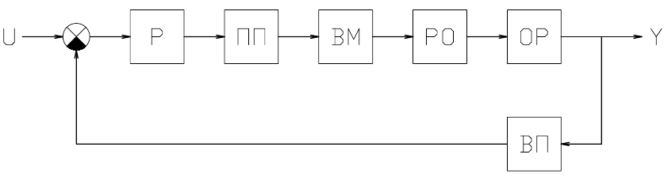
б
Рисунок 4.1 - Схеми одноконтурної АСР рівня:
а – функціональна схема АСР;
б – структурна схема АСР.
Одноконтурна АСР рівня містить: вимірювальний 6 та проміжний 2 перетворювачі, регулятор 1, виконавчий механізм 3 з регулювальним органом 4 і об'єкт регулювання 5.
Для виміру температури використовуємо буйковий рівнемір типу Сапфір-22-ДУ із вихідним сигналом 4…20 мА.
Регулятор АСР реалізовані на основі ПТК.
Регулювання здійснюємо із застосуванням мембранного виконавчого механізму, тому виникає необхідність у перетворенні електричного сигналу з виходу контролера в пневматичний. Тому для цих цілей використовуємо позіціонер електропневматичний типу SIPART PSII із вхідним сигналом 4…20 мА.
4.3 Розробка структурної схеми АСР та її математичний опис
На рисунку 4.2 представлена структурна схема одноконтурної АСР рівня у кубі нижньої частини абсорбера 101-EA.
Рисунок 4.2 – Структурна схема АСР рівня
Елементи, що входять до складу одноконтурної АСР рівня, мають наступні передатні функції (далі - ПФ):
регулятор Р | $$W1(s)=\text{Kp}+\frac{1}{\text{Ti}⋅s};$$ | (4.34)
проміжний перетворювач ПП | $$W2(s)=1;$$ | (4.35)
виконавчий механізм ВМ | $$W3(s)=\frac{0,\text{85}}{\text{15}⋅s+1};$$ | (4.36)
регулювальний орган РО | $$W4(s)=1;$$ | (4.37)
об'єкт регулювання ОР по  каналу регулювання | $W5(s)=\frac{2,1⋅\left(2,6⋅s^{3}+6,4⋅s^{2}+4,5⋅s+1\right)}{\text{ 10,9}⋅s^{4}+\text{29},4⋅s^{3}+\text{25},4⋅s^{2}+8,7⋅s+1}$; | (4.38)
вимірювальний перетворювач ВП | $$W6(s)=1;$$ | (4.39)
ПФ одноконтурної АСР рівня за каналом завдання має вигляд
$\text{Wp}(s)=\frac{W1(s)⋅W2(s)⋅W3(s)⋅W4(s)⋅W5(s)}{1+W1(s)⋅W2(s)⋅W3(s)⋅W4(s)⋅W5(s)⋅W6(s)}\text{.}$ (4.40)

4.4 Ідентифікація еквівалентного об'єкта керування
одноконтурної АСР рівня
Ідентифікацію еквівалентного об'єкта керування АСР рівня виконаємо методом квадратур, суть якого докладно викладена в [3].
Постійну часу об'єкта Т₂ еквівалентного об'єкта керування одержимо із застосуванням програми «Maple 2016.0».
> W2:=1:
> W3:=0.85/(15*s+1):
> W4:=1:
> W5:=2.1*(2.6*s^3+6.4*s^2+4.5*s+1)/(10.9*s^4+29.4*s^3+25.4*s^2+ 8.7*s+1):
> W6:=1:
> Woev:=W2*W3*W4*W5*W6:
> plot(Re(Woev),v=0..0.15);
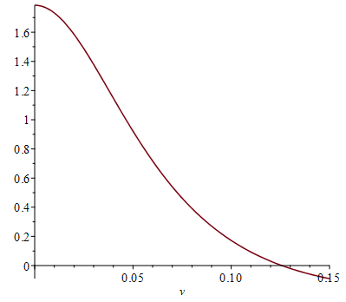
Рисунок 4.3 - Дійсна частотна характеристика еквівалентного об'єкта АСР рівня за каналом завдання
> plot(Re(Woev),v=0.1255..0.126);
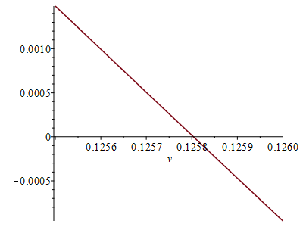
Рисунок 4.4 - Дійсна частотна характеристика еквівалентного об'єкта АСР рівня за каналом завдання
> v:=0.1258;
0.1258
> T2:=sqrt((1-Re(Woev))/(v*v));
7.949058500
>

Потім знайдемо постійну часу об'єкта T₁.
> Woev:=(1.785*(-(2.6*I)*v^3-6.4*v^2+ (4.5*I)*v+1))/ (((15*I)*v+1)*(10.9*v^4-(29.4*I)*v^3-25.4*v^2+(8.7*I)*v+1)):
> IM(w):=simplify(evalc(Im(Woev))):
> T1(w):=-IM(w)/v;
/ / 2
\229.4439000 \v + HFloat(0.23559899091868933) v
\ / 2 \
+ HFloat(0.25623483029373184)/ \v + HFloat(2.27502726594471)/
/ 2
\v - HFloat(0.23559899091868933) v
\\// 10
+ HFloat(0.25623483029373173)// \1. + 26732.25 v
8 6 4 2\
+ 70012.81 v + 35275.64 v + 5755.65 v + 249.89 v /
> v:=0:
> T1(w):=(229.4439000*(v^2+.235598990918689*v+.256234830293732))* (v^2+2.27502726594471)*(v^2-.235598990918689*v+.256234830293732)/ (1.+26732.25*v^10+70012.81*v^8+35275.64*v^6+5755.65*v^4+249.89*v^2);
34.27200001
>

4.5 Розрахунки налаштувань регулятора АСР рівня
Розрахунок оптимальних налаштувань регулятора АСР рівня виконаємо методом трикутника, суть якого докладно описана в [3]. Для цього побудуємо криву розгону еквівалентного об'єкта регулювання АСР рівня.
Оскільки ПФ еквівалентного об'єкта регулювання АСР рівня описується ПФ другого порядку виду наведеного в /4.41/, для розрахунків кривої розгону будемо використовувати формули /4.42 – 4.45/.
$\text{Woev}(s)=\frac{\text{Kp}}{T_{2}^{2}⋅s^{2}+T_{1}⋅s+1}=\frac{1,8}{{7,9}^{2}⋅s^{2}+\text{34},3⋅s+1}\text{.}$ (4.41)
Якщо буде виконуватися умова T₁/T₂ > 2, тоді крива розгону об'єкта буде описуватися рівнянням [3]:
$Δy(t)=\text{Kp}⋅ΔU⋅\left[1−\frac{α_{2}}{α_{2}−α_{1}}⋅\text{exp}\left(−α_{1}⋅t\right)+\frac{α_{1}}{α_{2}−α_{1}}⋅\text{exp}\left(−α_{2}⋅t\right)\right]$. (4.42)
Коефіцієнти α₁, α₂ визначимо за формулою
$α_{1,2}=−\left[−\frac{T_{1}}{2⋅T_{2}^{2}}±\sqrt{{\left(\frac{T_{1}}{2⋅T_{2}^{2}}\right)}^{2}−\frac{1}{T_{2}^{2}}}\right]$. (4.43)
Якщо буде виконуватися умова T₁/T₂ = 2, то має місце аперіодичний критичний перехідний процес, який описується рівнянням[3]
$Δy(t)=\text{Kp}⋅ΔU⋅\left[1−\left(1+\frac{t}{T_{1}}\right)⋅\text{exp}\left(−\frac{t}{T_{2}}\right)\right]$. (4.44)
Якщо буде виконуватися умова T₁/T₂ < 2, то має місце коливальний перехідний процес, який описується рівнянням[3]
$Δy(t)=\text{Kp}⋅ΔU⋅\left[1−\text{exp}\left(−αo⋅t\right)⋅\left(\text{cos}(ωo⋅t)+\frac{αo}{ωo}⋅\text{sin}(ωo⋅t)\right)\right]$, (4.45)
де $αo=\frac{T_{1}}{2⋅T_{2}^{2}}$; $ωo=\sqrt{\frac{1}{T_{2}^{2}}−{\left(\frac{T_{1}}{2⋅T_{2}^{2}}\right)}^{2}}$.
Оскільки T₁/T₂ > 2, то криву розгону еквівалентного об'єкта регулювання АСР будуємо за формулою /4.42/ із застосуванням програми «Maple 2016.0».
> k0 := 1.86:
> T01 := 34.3:
> T02 := 7.9:
> alpha1 := T01/(2*T02*T02)-sqrt((T01/(2*T02*T02))^2-1/(T02*T02));
0.0308907925
> alpha2 := T01/(2*T02*T02)+sqrt((T01/(2*T02*T02))^2-1/(T02*T02));
0.5187006191
> y := k0*(1-alpha2*exp(-alpha1*t)/(alpha2-alpha1)+alpha1*exp(-alpha2*t)/(alpha2-alpha1));
1.86 - 1.977785397 exp(-0.0308907925 t)
+ 0.1177853969 exp(-0.5187006191 t)
> plot({k0, y}, t = 0 .. 200, thickness = 2);
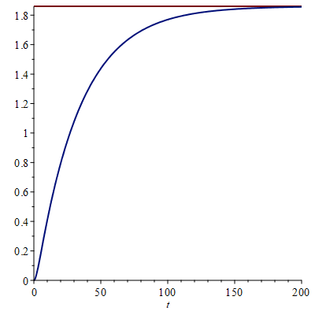
Рисунок 4.5 - Крива розгону еквівалентного об'єкта регулювання АСР
рівня
> plot({y}, t = 0 .. 30, thickness = 2);
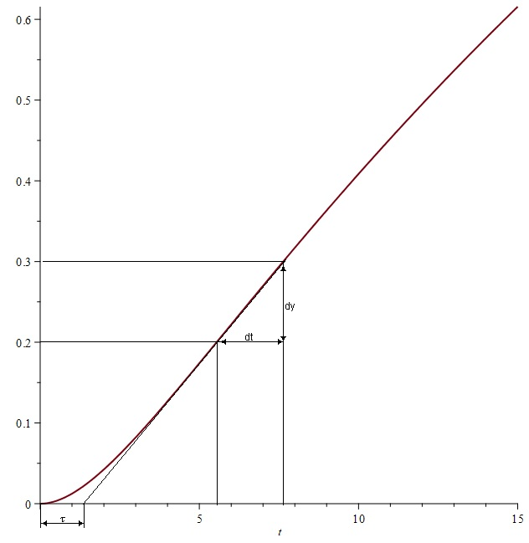
Рисунок 4.6 - Крива розгону еквівалентного об'єкта регулювання АСР
рівня
>
Визначимо за графіком максимальну швидкість Vmax перехідного процесу й час запізнювання
τ = 2,5 с;
$V\text{max}=\frac{\text{dy}}{\text{dt}}=\frac{0,3−0,2}{7,7−5,5}=$0,045. ` (4.46)
Розрахуємо параметри налаштувань регулятора внутрішнього контуру, що використовує ПІ-закон регулювання.
Коефіцієнт передачі визначимо за формулою
$\text{Kopt}=1,2⋅V\text{max}⋅τ=1,2⋅\text{0,045}⋅2,5≈$0,14. (4.47)
Час інтегрування визначимо за формулою
$\text{Ti}=2⋅τ=2⋅2,5=5$ с. (4.48)

Визначимо показники якості регулювання АСР рівня для отриманих налаштувань (коефіцієнт передачі регулятора 0,14 і час інтегрування 5 с).
Побудуємо перехідний процес АСР рівня за каналом завдання методом квадратур.
Для цього побудуємо ДЧХ АСР рівня й знайдемо постійну часу T₂.
> s:=I*v:
> W1:=0.14+1/(5*s):
> W2:=1:
> W3:=0.85/(15*s+1):
> W4:=1:
> W5:=2.1*(2.6*s^3+6.4*s^2+4.5*s+1)/(10.9*s^4+29.4*s^3+25.4*s^2+8.7*s+1):
> W6:=1:
> Wp:=(W1*W2*W3*W4*W5)/(1+W1*W2*W3*W4*W5*W6);
//
/ / 1 \ \ |
| | - I| | |
| | 5 | / 3 2 \| |
|1.785 |0.14 - ---| \-2.6 I v - 6.4 v + 4.5 I v + 1/| |
\ \ v / / |(15 I v
|
\
/
|
|
|
/ 4 3 2 \ |
+ 1) \10.9 v - 29.4 I v - 25.4 v + 8.7 I v + 1/ |
|
\
/ 1 \ \
| - I| |
| 5 | / 3 2 \ |
1.785 |0.14 - ---| \-2.6 I v - 6.4 v + 4.5 I v + 1/ |
\ v / |
---------------------------------------------------------- + 1|
/ 4 3 2 \ |
(15 I v + 1) \10.9 v - 29.4 I v - 25.4 v + 8.7 I v + 1/ /
\
|
|
|
|
|
|
/
> plot(Re(Wp),v=0..0.25);
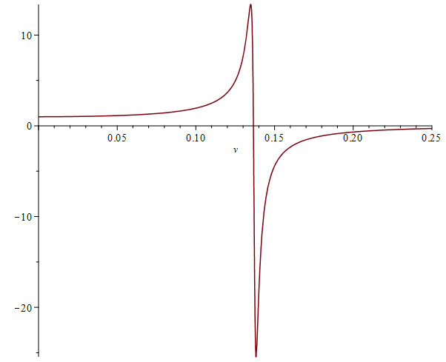
Рисунок 4.7 - ДЧХ АСР рівня за ОНР
> plot(Re(Wp),v=0.1365..0.1366);
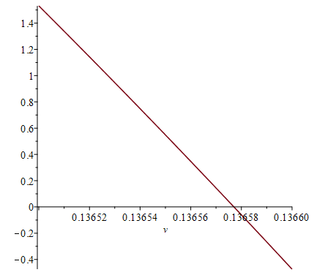
Рисунок 4.8 - ДЧХ АСР рівня за ОНР
> v:=0.13657;
0.13657
> T2:=sqrt((1-Re(Wp))/(v*v));
6.774470236
>
Потім знайдемо постійну часу Т₁.
> Wp:=(1.785*(.14-(1/5*I)/v))*(-(2.6*I)*v^3-6.4*v^2+(4.5*I)*v+1) / (((15*I)*v+1)*(10.9*v^4-(29.4*I)*v^3-25.4*v^2+(8.7*I)*v+1)* ((1.785*(.14-(1/5*I)/v))*(-(2.6*I)*v^3-6.4*v^2+(4.5*I)*v+1)/ (((15*I)*v+1)*(10.9*v^4-(29.4*I)*v^3-25.4*v^2+(8.7*I)*v+1))+1));
> IM(w):=simplify(evalc(Im(Wp)));
> T1(w):=simplify(IM(w)/v);
/ 2 4 5 6
\-74.14175996 v + 1839.09189 v + 1.06493858 10 v

6 8 6 10
+ 1.320246831 10 v + 7.333623197 10 v
7 12 7 14
+ 2.069542829 10 v + 2.873357712 10 v
7 16 6 18 \//
+ 1.642658714 10 v + 3.198207735 10 v - 0.357/ \
4 6 6 8
-1941.138814 v - 23851.11546 v + 1.677305174 10 v
2 7 10 8 12
+ 20.65117567 v + 4.267229064 10 v + 4.113501346 10 v
9 14 9 16
+ 2.003163927 10 v + 5.182425987 10 v
9 18 9 20
+ 6.755915782 10 v + 3.737520214 10 v
8 22 \
+ 7.146131901 10 v + 0.127449/
> v:=0:
> T1(w):=(-74.14175996*v^2+1839.09189*v^4+1.06493858*10^5*v^6+ 1.320246831*10^6*v^8+7.333623197*10^6*v^10+2.069542829*10^7*v^12+2.873357712*10^7*v^14+1.642658714*10^7*v^16+3.198207735*10^6*v^18-.357)/(-1941.138814*v^4-23851.11546*v^6+1.677305174*10^6*v^8+ 20.65117567*v^2+ 4.267229064*10^7*v^10+4.113501346*10^8*v^12+ 2.003163927*10^9*v^14+5.182425987*10^9*v^16+6.755915782*10^9*v^18+ 3.737520214*10^9*v^20+7.146131901*10^8*v^22+.127449);
2.801120448
>

Передатна функція АСР рівня за каналом завдання за ОНР має вигляд
$\text{Wp}(s)=\frac{1}{{\text{6,8}}^{2}⋅s^{2}+2,8⋅s+1}\text{.}$ (4.49)
Оскільки T₁/T₂ < 2, то перехідний процес АСР рівня за каналом завдання за ОНР будуємо за формулою /4.45/.
> k0:=1:
> T01:=2.8:
> T02:=6.8:
> po:=T01/(2*T02^2);
0.03027681661
> wo:=sqrt((1/(T02*T02))-T01/(2*T02*T02)^2);
0.1459414604
> y:=k0*(1-exp(-po*t)*(cos(wo*t)+(po/wo)*sin(wo*t)));
1 - exp(-0.03027681661 t) (cos(0.1459414604 t)
+ 0.2074586381 sin(0.1459414604 t))
> plot({y,k0,0.95*k0,1.05*k0},t=0..200,thickness=2);
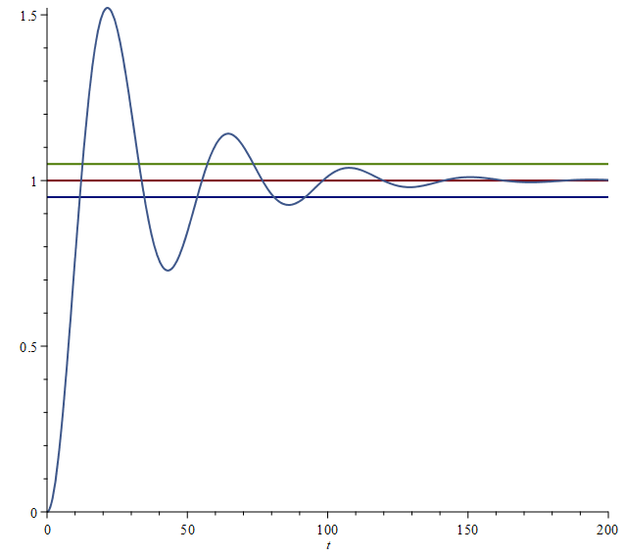
Рисунок 4.9 – Перехідний процес АСР рівня за каналом завдання за ОНР
>
За налаштуваннях регулятора отриманих методом трикутника АСР рівня забезпечує наступні показники якості регулювання за каналом завдання:
– час регулювання – 92,3 с,
– перерегулювання $σ=\frac{y\text{max}−yo}{yo}⋅\text{100}=\frac{\text{1,5}−1}{1}⋅\text{100}=$50 %. (4.50)
Оскільки отримані налаштування регулятора АСР не забезпечили необхідної якості регулювання, остаточні налаштування регуляторів необхідно уточнити вручну.

4.6 Дослідження АСР рівня за каналом завдання при зміні налаштувань регулятора
4.6.1 Змінимо час інтегрування с 5 с до 100 с. Визначимо показники якості регулювання АСР рівня для цих налаштувань.
Для цього побудуємо ДЧХ АСР рівня і знайдемо постійну часу об'єкта T₂.
> s:=I*v:
> W1:=0.14+1/(100*s):
> W2:=1:
> W3:=0.85/(15*s+1):
> W4:=1:
> W5:=2.1*(2.6*s^3+6.4*s^2+4.5*s+1)/(10.9*s^4+29.4*s^3+25.4*s^2+ 8.7*s+1):
> W6:=1:
> Wp:=(W1*W2*W3*W4*W5)/(1+W1*W2*W3*W4*W5*W6);
//
/ / 1 \ \ |
| | --- I| | |
| | 100 | / 3 2 \| |
|1.785 |0.14 - -----| \-2.6 I v - 6.4 v + 4.5 I v + 1/| |
\ \ v / / |(15 I v
|
\
/
|
|
|
/ 4 3 2 \ |
+ 1) \10.9 v - 29.4 I v - 25.4 v + 8.7 I v + 1/ |
|
\
/ 1 \ \
| --- I| |
| 100 | / 3 2 \ |
1.785 |0.14 - -----| \-2.6 I v - 6.4 v + 4.5 I v + 1/ |
\ v / |
---------------------------------------------------------- + 1|
/ 4 3 2 \ |
(15 I v + 1) \10.9 v - 29.4 I v - 25.4 v + 8.7 I v + 1/ /
\
|
|
|
|
|
|
/
> plot(Re(Wp),v=0..0.5);
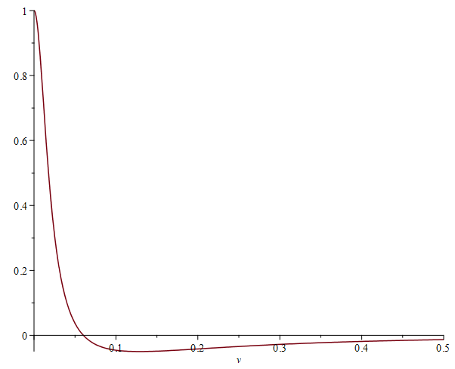
Рисунок 4.10 – ДЧХ АСР рівня за уточнених налаштуваннях регулятора
> plot(Re(Wp),v=0.06..0.0605);
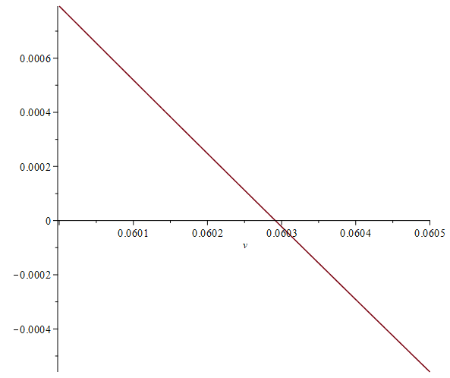
Рисунок 4.11 – ДЧХ АСР рівня за уточнених налаштуваннях регулятора
> v:=0.06029;
0.06029
> T2:=sqrt((1-Re(Wp))/(v*v));
16.58646287
>

Потім знайдемо постійну часу Т₁₁.
> Wp:=(1.785*(.14-(1/100*I)/v))*(-(2.6*I)*v^3-6.4*v^2+(4.5*I)*v+1)/ (((15*I)*v+1)*(10.9*v^4-(29.4*I)*v^3-25.4*v^2+(8.7*I)*v+1)* ((1.785*(.14-(1/100*I)/v))*(-(2.6*I)*v^3-6.4*v^2+(4.5*I)*v+1)/ (((15*I)*v+1)*(10.9*v^4-(29.4*I)*v^3-25.4*v^2+(8.7*I)*v+1))+1)):
> IM(w):=simplify(evalc(Im(Wp))):
> T1(w):=simplify(IM(w)/v);
/ 18
\-HFloat(2.4978548180716157e-11) - 0.0009177720171 v
17
+ HFloat(5.0946581237054644e-20) v
16
- HFloat(0.004959100948669949) v
15
+ HFloat(7.387254279372923e-19) v
14
- HFloat(0.008925607195509687) v
13
+ HFloat(8.660918810299289e-19) v
12
- HFloat(0.006388116795766821) v
11
+ HFloat(5.094658123705464e-19) v
10
- HFloat(0.002280537612565365) v
9
+ HFloat(2.292596155667459e-19) v
8
- HFloat(4.3348102742672603e-4) v
7
+ HFloat(1.2736645309263661e-20) v
6
- HFloat(4.117229389500052e-5) v
5
+ HFloat(7.960403318289788e-22) v
4
- HFloat(1.5124491809753466e-6) v
3
+ HFloat(6.219065092413897e-24) v
2
- HFloat(1.1566066950055803e-8) v
\/
+ HFloat(1.8219917262931338e-26) v/
/ 22
\HFloat(4.458670849999858e-13) + v
20
+ HFloat(5.230130461999983) v
18
+ HFloat(9.457209332999938) v
16
+ HFloat(7.2694920749999135) v
14
+ HFloat(2.834222458999952) v
12
+ HFloat(0.5977186658999871) v
10
+ HFloat(0.06748103553999832) v
8
+ HFloat(0.003772107561999897) v
6
+ HFloat(9.086214137999736e-5) v
4
+ HFloat(6.143298092999814e-7) v
2\
+ HFloat(1.3417109249999576e-9) v /
> v:=0:
> T1(w):=(-2.49785481807162*10^(-11)-0.9177720171e-3*v^18+ 5.09465812370546*10^(-20)*v^17-0.495910094866995e-2*v^16+ 7.38725427937292*10^(-19)*v^15-0.892560719550969e-2*v^14+ 8.66091881029929*10^(-19)*v^13-0.638811679576682e-2*v^12+ 5.09465812370546*10^(-19)*v^11-0.228053761256537e-2*v^10+ 2.29259615566746*10^(-19)*v^9-0.433481027426726e-3*v^8+ 1.27366453092637*10^(-20)*v^7-0.411722938950005e-4*v^6+ 7.96040331828979*10^(-22)*v^5-0.151244918097535e-5*v^4+ 6.21906509241390*10^(-24)*v^3-1.15660669500558*10^(-8)*v^2+ 1.82199172629313*10^(-26)*v)/(4.45867084999986*10^(-13)+ v^22+5.23013046199998*v^20+9.45720933299994*v^18+ 7.26949207499991*v^16+2.83422245899995*v^14+ .597718665899987*v^12+0.674810355399983e-1*v^10+
0.377210756199990e-2*v^8+0.908621413799974e-4*v^6
+6.14329809299981*10^(-7)*v^4+1.34171092499996*10^(-9)*v^2);
56.02240897
>
Передатна функція АСР рівня за каналом завдання за обраних налаштувань регулятора має вигляд
$\text{Wp}(s)=\frac{1}{{\text{16,6}}^{2}⋅s^{2}+\text{56}⋅s+1}\text{.}$ (4.51)
Оскільки T₁/T₂ > 2, то АСР будуємо за формулою /4.42/ із застосуванням програми «Maple 2016.0».

> k0:=1:
> T01:=56:
> T02:=16.6:
> alpha1:=-(-T01/(2*T02*T02)+sqrt((T01/(2*T02*T02))^2-1/(T02*T02)));
0.01978293600
> alpha2:=-(-T01/(2*T02*T02)-sqrt((T01/(2*T02*T02))^2-1/(T02*T02)));
0.1834395926
> y:=k0*(1-alpha2/(alpha2-alpha1)*exp(-alpha1*t)+alpha1/(alpha2-alpha1)*exp(-alpha2*t));
1 - 1.120880729 exp(-0.01978293600 t)
+ 0.1208807293 exp(-0.1834395926 t)
> plot({y,k0,0.95*k0},t=0..350,thickness=2);
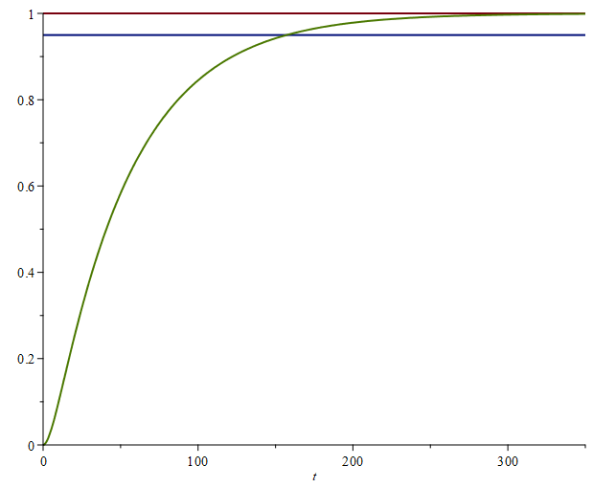
Рисунок 4.12 – Перехідний процес АСР рівня за каналом завдання за
уточненими налаштуваннями регулятора
>
За уточненими налаштуваннями регулятора АСР рівня забезпечує наступні показники якості регулювання за каналом завдання:
– час регулювання – 152,3 с,
– перерегулювання відсутнє.
4.6.2 Змінимо коефіцієнт передачі регулятора с 0,14 с до 0,5. Визначимо показники якості регулювання АСР рівня для цих налаштувань.
Для цього побудуємо ДЧХ АСР рівня і знайдемо постійну часу об'єкта T₂.
> W1:=0.5+1/(100*s):
> W2:=1:
> W3:=0.85/(15*s+1):
> W4:=1:
> W5:=2.1*(2.6*s^3+6.4*s^2+4.5*s+1)/(10.9*s^4+29.4*s^3+25.4*s^2+8.7*s+1):
> W6:=1:
> Wp:=(W1*W2*W3*W4*W5)/(1+W1*W2*W3*W4*W5*W6);
//
/ / 1 \ \ |
| | --- I| | |
| | 100 | / 3 2 \| |
|1.785 |0.5 - -----| \-2.6 I v - 6.4 v + 4.5 I v + 1/| |
\ \ v / / |(15 I v
|
\
/
|
|
|
/ 4 3 2 \ |
+ 1) \10.9 v - 29.4 I v - 25.4 v + 8.7 I v + 1/ |
|
\
/ 1 \ \
| --- I| |
| 100 | / 3 2 \ |
1.785 |0.5 - -----| \-2.6 I v - 6.4 v + 4.5 I v + 1/ |
\ v / |
---------------------------------------------------------- + 1|
/ 4 3 2 \ |
(15 I v + 1) \10.9 v - 29.4 I v - 25.4 v + 8.7 I v + 1/ /
\
|
|
|
|
|
|
/
> plot(Re(Wp),v=0..0.5);
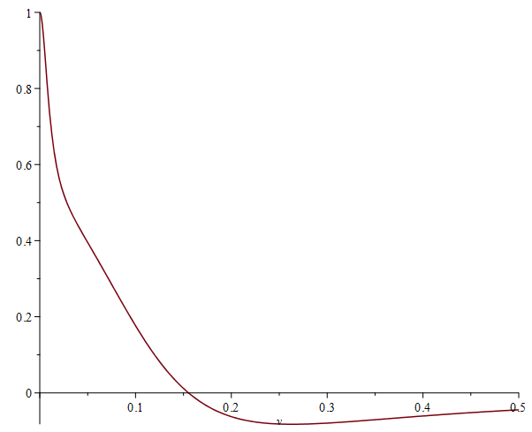
Рисунок 4.13 – ДЧХ АСР рівня за уточненими налаштуваннями регулятора
> plot(Re(Wp),v=0.15..0.16);
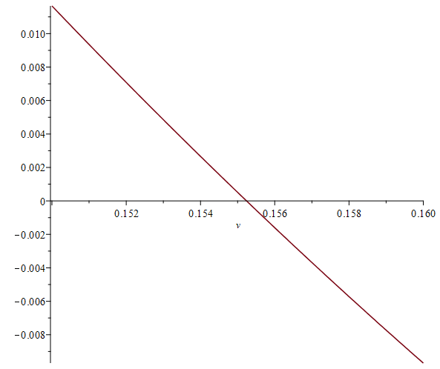
Рисунок 4.14 – ДЧХ АСР рівня за уточнених налаштуваннях регулятора
> v:=0.1552;
0.1552
> T2:=sqrt((1-Re(Wp))/(v*v));
6.443026377
>

Потім знайдемо постійну часу Т₁₁.
> Wp:=(1.785*(.5-(1/100*I)/v))*(-(2.6*I)*v^3-6.4*v^2+(4.5*I)*v +1)/ (((15*I)*v+1)*(10.9*v^4-(29.4*I)*v^3-25.4*v^2+(8.7*I)*v+1)* ((1.785*(.5-(1/100*I)/v))*(-(2.6*I)*v^3-6.4*v^2+ (4.5*I)*v+1)/(((15*I)*v+1)*(10.9*v^4-(29.4*I)*v^3-25.4*v^2+ (8.7*I)*v+1))+1));
> IM(w):=simplify(evalc(Im(Wp))):
> T1(w):=simplify(IM(w)/v);
/ 6 / 2 \ / 2
- \2.8639306 10 \v - 0.2392390354 v + 0.2555124781/ \v
\ / 2 \ / 2 \ /
+ 0.001114873917/ \v + 0.004444444439/ \v + 0.06005074645/ \
2 \ / 2 \ / 2 \ / 2
v + 0.2153847284/ \v + 0.3227223511/ \v + 2.016436954/ \v
\ / 2 \\/
+ 2.289081504/ \v + 0.2392390354 v + 0.2555124781//
/ 4 6 6 8
\877.5603327 v + 59471.19083 v + 2.241147763 10 v
2 7 10 8 12
+ 2.978110564 v + 4.23656856 10 v + 3.940571851 10 v
9 14 9 16
+ 1.930872689 10 v + 5.062511220 10 v
9 18 9 20
+ 6.682701789 10 v + 3.722915356 10 v
8 22 \
+ 7.146131901 10 v + 0.0003186225/
> v:=0:
> T1(w):=2.8639306*10^6*(v^2-.2392390354*v+.2555124781)* (v^2+0.1114873917e-2)*(v^2+0.4444444439e-2)*(v^2+0.6005074645e-1)* (v^2+.2153847284)*(v^2+.3227223511)*(v^2+2.016436954)* (v^2+2.289081504)*(v^2+.2392390354*v+.2555124781)/ (877.5603327*v^4+59471.19083*v^6+2.241147763*10^6*v^8+ 2.978110564*v^2+4.23656856*10^7*v^10+3.940571851*10^8*v^12+ 1.930872689*10^9*v^14+5.062511220*10^9*v^16+ 6.682701789*10^9*v^18+3.722915356*10^9*v^20+7.146131901*10^8*v^22+ 0.3186225e-3);
56.02240898
>
Передатна функція АСР рівня за каналом завдання за обраних налаштувань регулятора має вигляд
$\text{Wp}(s)=\frac{1}{{\text{6,4}}^{2}⋅s^{2}+\text{56}⋅s+1}\text{.}$ (4.52)
Оскільки T₁/T₂ > 2, то АСР будуємо за формулою /4.42/ із застосуванням програми «Maple 2016.0».
> k0:=1:
> T01:=56:
> T02:=6.4:
> alpha1:=-(-T01/(2*T02*T02)+sqrt((T01/(2*T02*T02))^2-1/(T02*T02)));
0.0180966783
> alpha2:=-(-T01/(2*T02*T02)-sqrt((T01/(2*T02*T02))^2-1/(T02*T02)));
1.349090822
> y:=k0*(1-alpha2/(alpha2-alpha1)*exp(-alpha1*t)+alpha1/(alpha2-alpha1)*exp(-alpha2*t));
1 - 1.013596362 exp(-0.0180966783 t)
+ 0.01359636207 exp(-1.349090822 t)
> plot({y,k0,0.95*k0},t=0..350,thickness=2);
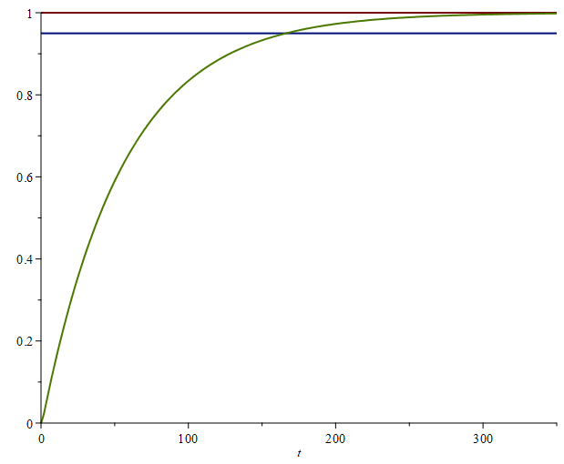
Рисунок 4.15 – Перехідний процес АСР рівня за каналом завдання за
уточнених налаштуваннях регулятора
>

За цих уточнених налаштуваннях регулятора АСР рівня забезпечує наступні показники якості регулювання за каналом завдання:
– час регулювання – 166,7 с,
– перерегулювання відсутнє.

4.7 Результати синтезу АСР рівня
Порівняльна таблиця налаштувань регулятора та показників якості регулювання АСР рівня за каналом завдання наведено у таблиці 4.1.
Таблиця 4.1
Налаштування  регулятора | Показники якості  регулювання  за каналом завдання | Примітка
1 коефіцієнт передачі – 0,14;  час інтегрування – 5 с | час регулювання – 92,3 с;  перерегулювання – 50 % | Налаштування регулятора отриманні методом трикутника
2 коефіцієнт передачі – 0,14;  час інтегрування – 100 с | час регулювання – 152,3 с;  перерегулювання – відсутнє | Налаштування регулятора отриманні вручну
3 коефіцієнт передачі – 0,5;  час інтегрування – 100 с | час регулювання – 166,7 с;  перерегулювання – відсутнє | Налаштування регулятора отриманні вручну

У якості остаточних (уточнених) налаштувань регулятора беремо налаштування, які наведені у таблиці 4.1, перелік 2.

4.8 Розрахунок частотних характеристик АСР рівня
за каналом завдання
Розрахуємо частотні характеристики АСР рівня за каналом завдання за уточнених налаштуваннях регулятора (коефіцієнт передачі 0,14 і час інтегрування 100 с)
> Wp:=1/(16.6^2*s^2+56*s+1):
> plot(Re(Wp),v=0..0.5,thickness=2);
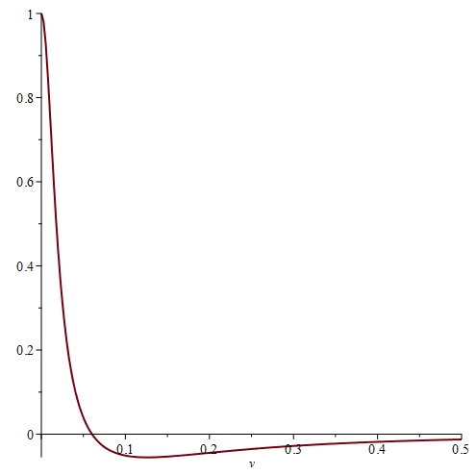
Рисунок 4.16 – ДЧХ АСР рівня за каналом завдання
> plot(Im(Wp),v=0..0.5,thickness=2);
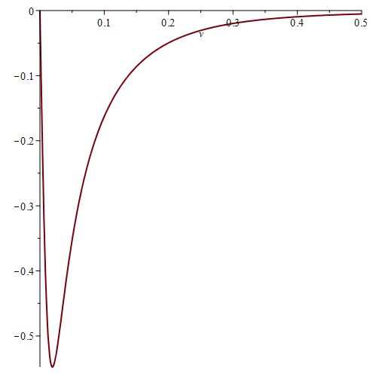
Рисунок 4.17 – УЧХ АСР рівня за каналом завдання
> plot(abs(Wp),v=0..0.5,thickness=2);
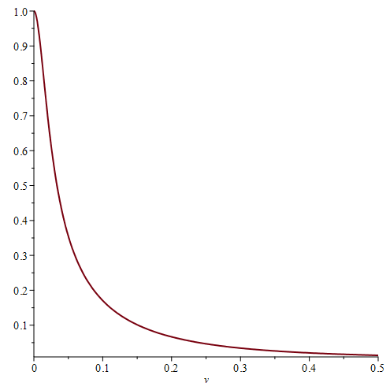
Рисунок 4.19 – ФЧХ АСР рівня за каналом завдання
> plot(arctan(Im(Wp)/Re(Wp)),v=0..0.5,thickness=2);
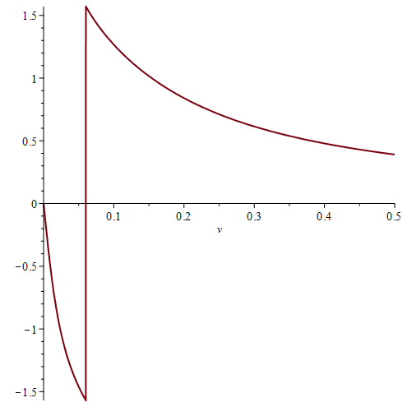
Рисунок 4.18 – АЧХ АСР рівня за каналом завдання
>

Розділ 5. розробка КІСУ стадією очищення
конвертованого газу
5.1 Призначення й ціль створення системи
Комп'ютерна - інтегрована система управління призначена для автоматизованого керування по виконанню функцій автоматизованого керування встаткуванням, керування, контролю й захисту для забезпечення безаварійної роботи технологічного процесу в режимах тривалої роботи й зупинки.
Метою даної роботи є створення КІСУ ТП на базі сучасних засобів мікропроцесорної техніки.
Метою створення даної системи є:
- підвищення ефективності й оперативності керування за рахунок використання сучасних технічних засобів контролю й керування;
- спрощення для оперативного персоналу процесів пуску, зупинки й ведення процесу керування;
- забезпечення експлуатаційної готовності, стабільності й безперебійної роботи установки, запобігання аварійних ситуацій, забезпечення надійної роботи;
- захист шляхом зупинки при аварійній ситуації;
- збільшення технічного ресурсу;
- забезпечення персоналу достатньою, достовірною й своєчасною інформацією про хід технологічних процесів і стан устаткування для ведення оперативного керування;
- поліпшення використання резервів потужності;
- поліпшення культури обслуговування, зменшення часу на технічне обслуговування й ремонт;
- блокування некоректних дій оперативного персоналу;
- поліпшення форм звітності й економічного аналізу діяльності об'єкта автоматизації.
5.2 Розробка функціональної схеми автоматизації стадії
очищення конвертованого газу
Функціональна схема є основним технічним документом, що визначають функціонально – блокову структуру інформаційно – вимірювальних систем контролю й керування.
Основним завданням, розв'язуваної при розробці функціональних схем систем автоматизації, є одержання достовірної вимірювальної інформації про стан технологічного процесу й устаткування. Це завдання вирішене на підставі аналізу технологічного процесу й розроблених структурних схем інформаціоно - вимірювальних каналів, а також на підставі вимог, пропонованих до точності виміру технологічних параметрів.
Функціональна схема автоматизації стадії очищення конвертованого газу виконана спрощеним способом і представлено на рисунку А.1. Зображення й позначення засобів автоматизації виконані за ДСТ 21.404-85.

5.3 Розробка технічного забезпечення КІСУ стадією
Архітектура КІСУ стадією очищення конвертованого газу наведено на рисунку А.2.
Розподілена система управління Experion PKS являє собою дворівневу систему «комбінованого управління» і складається з наступних рівнів:
1. Операторський рівень. Цей рівнь складається з резервованого сервера, (працює під Windows2000 Server), двох операторських станцій та однієї інженірінгової станції (працюють під Windows 2000 Ргоffesional). Інженірінговая станція знаходиться в супервізорній мережі управління і при необхідності виконує функції робочого місця оператора (РМО). Резервування сервера - оперативно синхронізоване дублювання - забезпечує високу готовність управління процесом.
Система резервування забезпечує високонадійну платформу, яка дозволяє парі однаково зконфігурованих серверів, підтримувати один одного у вигляді «основний\резервний». У випадку збою основного сервера, повну функціональність бере на себе резервний. Основним сервером рахується той, котрий активно приймає дані від контролерів (віддалених терміналів) і видає дані клієнтам. Основний сервер розповсюджує операції з базою даних на резервний сервер через резервовану мережу так, щоби обидві бази даних залишалися в повній синхронізації. Резервний сервер забирає управління в основного у випадку виникнення одного з наступних подій:
- збій апаратної частини основного сервера і резервний сервер не може установити зв'язок с ним;
- усі мережеві канали між основним і резервним серверами розірвані;
- основний сервер втратив зв'язок з контролером;
- користувач виконав перемикання серверів вручну.
Крім синхронізації необхідних файлів бази даних система резервування може автоматично копіювати користувацькі файли з основного на резервний сервер. Файли, такі як мнемосхеми, початкові файли програм та архіви історії, переписуються кожні 60°хв. (за замовчуванням), якщо вони були змінені з часу останньої синхронізації.
2. Рівень контролю технологічними процесами. Він складається з комбінації резервованого контролера та інтелектуальних модулей входів\виходів. Модулі входів/виходів сигналів блокувань і захисту, а також аналогових вихідних сигналів є резервованими. Дискретні вхідні модулі процесора 015ОЕ сигналів блокувань і захистів забезпечують контроль послідовності подій з високим розділенням. Використання процесора 013ОЕ досягається розділенням часових міток ЗОЕ у межах 1°мс. Робоче місце оператора-технолога складається з:
- станції оператора - персональний комп'ютер «Dell»;
- кольорового монітора;
- операторської клавіатури;
- маніпулятора типу «мишка».
Операторська клавіатура призначена для оперативного управління процесом і має набір функціональних клавіш, програмно прив'язаних до відеограм дисплею і дозволяє однозначно виконувати команди контролю та управління технологічним процесом. Операторська клавіатура має:
- набір кнопок, функції котрих визначаються при конфігурації або програмуванні;
- кнопки квитування сигналізації;
- набір кнопок зміни задання та управління виконавчими механізмами шляхом збільшення (зменшення) значення з відповідною ступінню дискретності, а також кнопки зміни режиму управління (АВТ, РУЧН, КАСК).

5.4 Розробка інформаційного забезпечення КІСУ стадією
Інформаційне забезпечення визначає способи й конкретні форми інформаційного відображення стану об'єкта керування, як у вигляді даних в контролерах, так і у вигляді документів, графіків, сигналів для їхньої вистави фахівцям, що берете участь у керуванні технологічним процесом.
Реалізацію проектних рішень по візуалізації виконаємо із застосуванням програмний пакет «Інтегроване середовище розробки TRACE MODE 6 версії 6.06» фірми Adastra Research Group, LTD.
Даний пакет призначений для проектування й експлуатації розподілених автоматизованих систем керування, має потужні засоби для створення розподілених ієрархічних АСК ТП, що включають у себе до трьох рівнів ієрархії: рівень контролерів – нижній рівень; рівень операторських станцій – верхній рівень; адміністративний рівень.
Потрібно відзначити, що TRACE MODE 6 містить рекордна кількість бібліотек ресурсів, готових до використання в прикладних проектах. Вона має вбудовані безкоштовні драйвери к більш чім 1600 контролерам і платам введення/виводу, понад 600 анімаційні об'єкти, більш 150 алгоритми обробки даних і керування, комплексні технологічні об'єкти. Режим автопобудови , застосовуваний в TRACE MODE 6, за інформацією розроблювача пакета спрощує формування бази тегів для операторських станцій, контролерів і ОPC-серверів, набудовує мережні зв'язки, будує систему документування й графічний інтерфейс.

5.4.1 Загальні принципи візуалізації АРМ оператора
У данному проекті передбачимо автоматизоване рабоче місце (далі – АРМ) оператора, яке дозволить управляти технологічним процесом. На ньому основним інтерфейсом зв'язки оператора із системою є персональний комп'ютер. На АРМ операторові буде надаваться наступна інформація:
- поточне значення параметрів технологічного процесу в цифровому виді;
- зміна значень параметрів технологічного процесу в часі;
- стан технологічного оснащення й технічні засоби системи;
- досягнення параметрів процесу технологічних (попереджувальних) і аварійних уставок сигналізації «max» або «min»;
- режими роботи контурів регулювання.
Надання інформації буде здійснюваться на дисплеї АРМ оператора за рахунок наступних графічних екранів:
- оглядового фрагменту мнемосхеми управління технологічним процесом;
- трендів реального часу параметрів процесу.
Керування технологічним процесом буде здійснюваться за домогою вспливаючих вікон панелі регуляторів технологічних параметрів.

5.4.2 Розробка операторського інтерфейсу КІСУ ТП
5.4.2.1 Оглядовий фрагмент мнемосхеми управління
технологічним процесом
Оглядовий фрагмент мнемосхеми управління технологічним процесом є основною формою інтерфейсу (зв'язки) оператора з технологічним процесом. За допомогою даної мнемосхеми оператор одержує оперативну інформацію про поточний режим технологічного процесу й може впливати на цей процес.
Спочатку відкриємо інтегровану систему розробки і з допомогою натискування лівої кнопки маніпулятора типа «миша» (далі – ЛКМ) по іконці створимо новий проект. В якості стилю розробки виберемо «Стандартний» (рисунок 5.1).
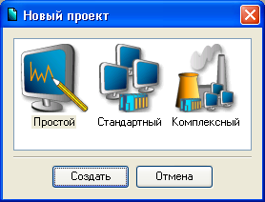
Рисунок 5.1 - Вікно створення нового проекту
Після проведення підготовчих заходів збережемо виконану роботу, натиснувши ЛКМ на іконку і вказавши ім'я «Очистка_конв_газа.prj».
Для цього перейдемо до шару «Шаблони_екранів» і створимо в ньому компонент «Екран#1» (рисунок 5.2).
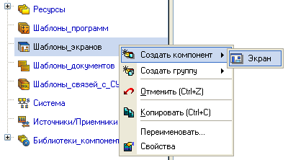
Рисунок 5.2 - Вікно створення в шарі «Шаблони_екранів»
компонента «Екран#1»
На створеному екрані будуть відображатися технологічні параметри; з нього ж будемо здійснювати формування задання на підтримку параметрів (див. рисунок 5.3).
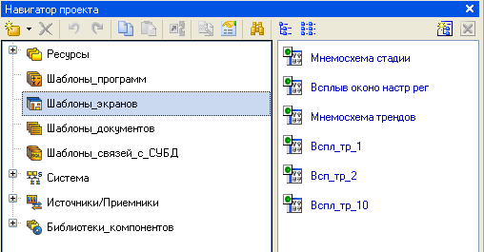
Рисунок 5.3 - Вікно створення екранів
Призначимо аргументи шаблону екрана «Мнемосхема стадии». Для цього правої кнопки маніпулятора типа «миша» (далі – ПКМ) натиснемо на створеному шаблоні екрану і виберемо з випливаючого списку пункт «Властивості». Далі перейдемо на закладку «Аргументи». Тут і далі іконкою створюються необхідні аргументи, задаються їх імена, тип, тип даних, значення за замовчуванням, прив'язки, прапорці тощо (рисунок 5.4).
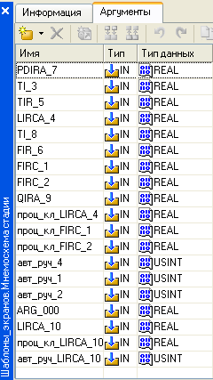
Рисунок 5.4 - Вікно створення аргументів
Ті аргументи, значення котрих будуть відображатися на екрані, мають тип «IN», а ті, що задаються з клавіатури АРМ, відображаються на екрані та пересилаються в PC-based контролер, мають тип «OUT». У процедурі автопобудови каналів від шаблонів автоприв'язка аргументів буде здійснюватися відповідно до атрибутів «Реальне і вхідне значення каналів».
З допомогою графічних елементів (далі - ГЕ) створимо статичну частину екрану «Мнемосхема стадії», показано на рисунку 5.5.
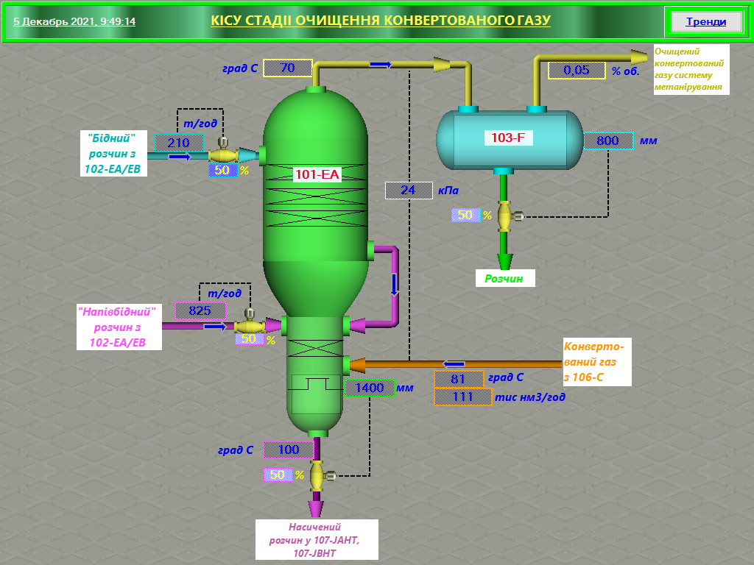
Рисунок 5.5 - Вікно статичної моделі екрану «Мнемосхема стадії»
Так як для АРМ буде розроблено ще екран «Мнемосхема трендов», то для здійснення переходів між екранами необхідно передбачити відповідний засіб. В якості такого будемо використовувати ГЕ - кнопки виклику вікна трендів параметрів процесу будемо використовивувати кнопку зображену на рисунку 5.6.


Рисунок 5.6 - Кнопки виклику вікна трендів параметрів процесу
У лівому верхньому куті фрагменту мнемосхеми управління технологічним процесом передбачен ГЕ для виведення поточної дати й часу (див. рисунок 5.7).

Рисунок 5.7 - ГЕ для виведення поточної дати й часу

5.4.2.2 Тренди реального часу параметрів процесу
Тренди реального часу являють собою графіки зміни значень параметрів технологічного процесу у часі. За допомогою трендів реального часу оператор одержує оперативну інформацію для оцінки поточного стану й прогнозування режиму роботи як окремих вузлів, так і всього установки в цілому. Значення параметрів на трендах відображається у вигляді крапок на графіку, які з'єднані безперервною лінією й масштабовані відповідно до заданих верхньої й нижньої границь шкали.
При цьому горизонтальна вісь – це вісь часу, а вертикальна вісь – вісь зміни параметра в інженерних одиницях.
З допомогою ГЕ створимо статичну частину екрану «Тренди» зображену на рисунку 5.8.
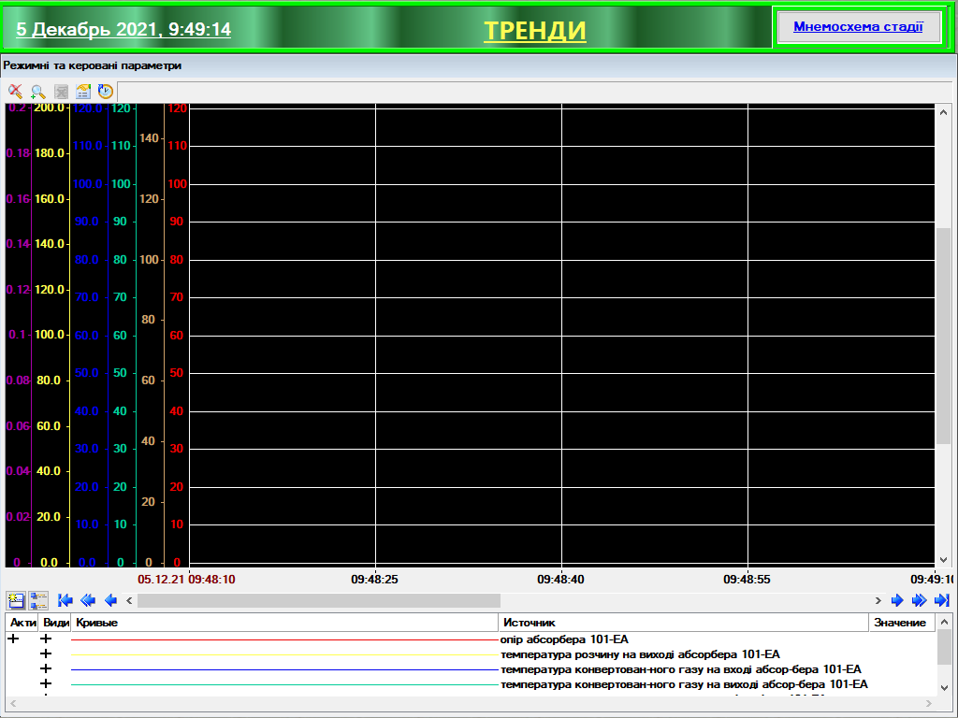
Рисунок 5.8 - Вікно статичної моделі екрану «Тренди»
У нижній частині вікна наведений перелік параметрів, що входять у групу тренда.
У нижній частині поля графіка відображаються:
- поточна шкала по осі часу;
- кнопки зрушення тренда вліво й вправо з різною швидкістю;
Кнопка плавного прокручування вправо
Кнопка середнього прокручування вправо
Кнопка швидкого прокручування вправо
Кнопка плавного прокручування вліво
Кнопка середнього прокручування вліво
Кнопка швидкого прокручування вліво
У лівому верхньому куті також передбачен ГЕ для виведеня поточного часу, зображений на рисунку 5.7.
Так само як для екрану «Мнемосхема стадии» на на цьому єкрані для здійснення переходу між екранами передбачена відповідна кнопка виклику вікна «Мнемосхема стадии».

5.4.2.3 Оверлеї регуляторів
Оперативний контроль над функціонуванням систем регулювання здійснюється шляхом відповідного спливаючого вікна панелі керування регулятором - оверлея регулятора.
У даному випадку оверлея регулятора представлен двома спливаючими вікнами – панелі параметрів регулятора й вікна тренда регулятора.
Виклик оверлея проводиться з фрагмента мнемосхеми підведенням курсору типу «миша» у область відповідного клапана й натисканням ЛКМ.
Загальний вид оверлея регулятора на прикладі регулятора FIRC1 витрати «бідного» розчину у абсорбер 101-ЕА наведено на рисунку А.6.
Інформація, що відображується на панелі параметрів регулятора:
- режим праці регулятора (автоматичний чи ручний);
- задане оператором, коли регулятор у автоматичному режимі:
а) значення завдання Зд в інженерних одиницях;
б) значення зони нечутливості D_zone у відсотках;
в) значення настроювальних параметрів регулятора – коефіцієнта підсилення Кп, часу інтегрування Ti й часу диференціювання Td;
- задане оператором, коли регулятор у ручному режимі - значення керуючого впливу на клапан.
Для зміни величин вищевказаних параметрів оверлея контуру регулювання передбачається набором із клавіатури ПК чисельного значення величини завдання й записом цього значення в вспливаючому вікні оверлея, зображенного на рисунку 5.9.
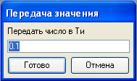
Рисунок 5.9 - Вікно передання значення параметрів регулятора
Інформація, що відображується у вікні тренда регулятора:
- завдання регулятора завдання регулятора;
- значення регульованого технологічного параметра.
Форма представлення інформації у вікні тренда регулятора аналогічна графічному екрану тренда технологічних параметрів.

5.4.2.4 Розробка вузлів проекту і бази каналів
Після розробки графічних екранів створимо вузол проекту АРМ, для котрого у подальшому будемо формувати бази каналів, використовуючи механізм автопобудови. Виконаємо вибір шару «Система» натискуванням ЛКМ. Далі з допомогою ПКМ створимо вузол RTM для АРМ (див. рисунок 5.10).
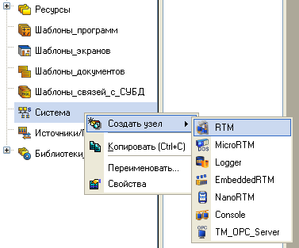
Рисунок 5.10 - Вікно створення вузла RTM для АРМ
У результаті виконаних дій у шарі «Система» будуть створені вузол проекту (рисунок 5.11).
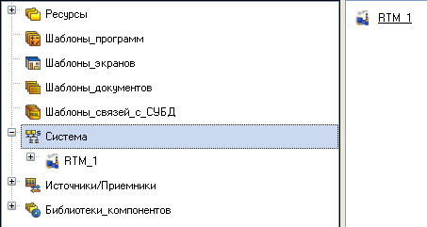
Рисунок 5.11 - Вікно вузла RTM у шарі «Система»
З допомогою іконки створимо додаткове вікно «Навігатора проекту» і відкриємо у верхньому шарі «Шаблони_екранів», а в нижньому – групу компонентів «Канали» заново створеного вузла АРМ «RTM_1» (рисунок 5.12).
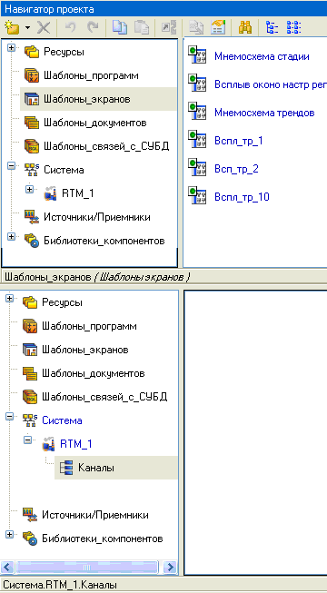
Рисунок 5.12 - Вікно шару «Шаблони_екранів (зверху) і групи
компонентів «Канали» (знизу)
У вузлі «RTM_1» змінимо назву групи «Канали» на «Обзорная» і створимо групи «Вспл_окно_рег», «Тренды», «Матмодель», «Регуляторы» та «Вспл_тр» (рисунок 5.13).
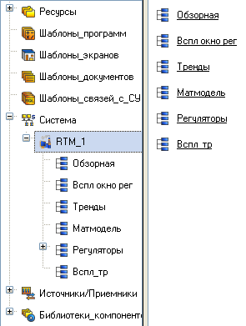
Рисунок 5.13 - Вікно створення груп у вузлі RTM_1
Для групи «Обзорная» виділяючи ЛКМ шаблон екрану «Мнемосхема стадии» та утримуючи його ЛКМ, перенесемо до відповідної групи вузла «RTM_1» (рисунок 5.14). Аналогічно зробимо і для інших груп.
Наступним кроком створимо канали за аргументами розроблених шаблонів екранів. Для цього увійдемо до групи каналів АРМ – вузла «RTM_1» «Обзорная» і викличемо властивості каналу класу «Виклик» «Обзорная: 1» (рисунок 5.15).
Перейдемо на закладку «Аргументи», виділим ЛКМ перший аргумент і з допомогою натискування ЛКМ на іконці створимо канали у вибраній групі та автоматично зв'яжемо їх атрибути з аргументами шаблону екрана (див. рисунок А.6).
Подібним чином створимо канали в інших групах.
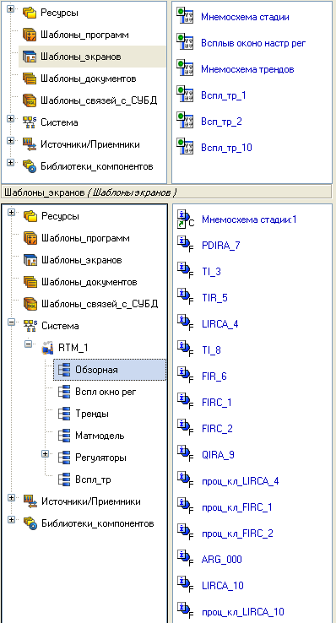
Рисунок 5.14 - Вікно шару «Шаблони_екранів (зверху) і групи
компонентів RTM_1 «Схема» (знизу)
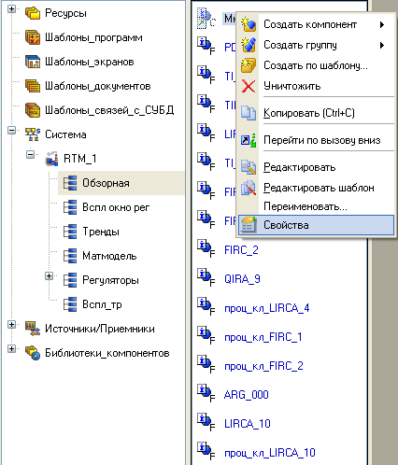
Рисунок 4.15 - Вікно виклику властивості каналу класу
«Виклик» «Схема стадии:1»

5.4.2.5 Реалізація систем сигналізації
Для реалізації сигналізації перевищення значень технологічних параметрів припустимих границь передбачимо настроювання границь, а також контроль цих границь, для ряду каналів технологічних параметрів.
Згідно таблиці 3.1 та функціональної схеми автоматизації, що зображена на рисунку А.1, до цих каналів відносимо канали LIRCA_4, PDIRA_7, QIRA_9 та LIRCA_10.
Згідно рисунку А.7 зробимо настроювання границь, а також їх контроль для каналу LIRCA_4.
Подібним чином зробимо настроювання границь для інших каналів.
5.4.2.6 Візуалізація руху елементів технологічного обладнання
Відповідно до завдання в даному дипломному проекті передбачимо візуалізацію руху елементів технологічного встаткування, у якості яких будуть виступати:
- ГЕ покажчики напрямку руху матеріальних потоків оглядового фрагмента;
- ГЕ, що характеризує рівень рідини в кубі абсорбера (рисунок 5.16).
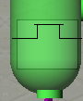
Рисунок 5.16 - ГЕ, що характеризує рівень рідини
в кубі абсорбера 101-ЕА
Для цього в шаблону «Мнемосхема стадії» передбачимо аргумент ARG_000 (рисунок 5.17), а потім для екрана оглядового фрагмента створимо канал по цьому аргументу (рисунок 5.18) з наступним його настроюванням згідно рисунка 5.19.
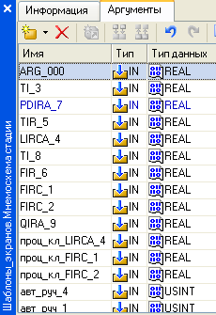
Рисунок 5.17 - Вікно задання аргументів шаблону
«Мнемосхема стадії»
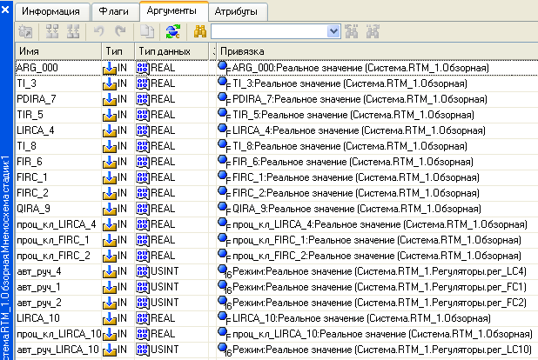
Рисунок 5.18 - Вікно задання аргументів екрана оглядового фрагмента
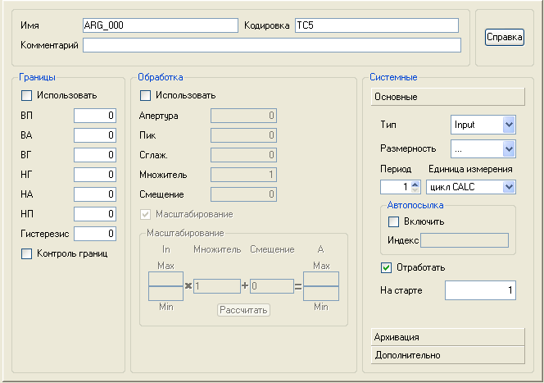
Рисунок 5.19 - Вікно настроювання каналу ARG_000
Потім для динамічного контуру всіх ГЕ покажчиків руху, представлених на оглядовому фрагменті, виконаємо прив'язку до вищевказаного аргументу згідно рисунку 5.20.
Потім для динамічної заливки ГЕ, що характеризує рівень рідини в кубі абсорбера, виконаємо прив'язку до аргументу LIRCA_4 та налаштування згідно рисунку 5.21.

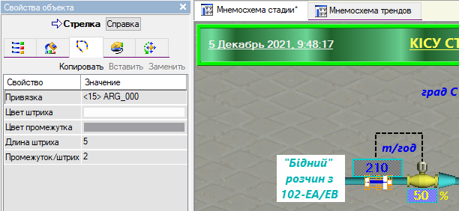
Рисунок 5.20 - Вікно настроювання ГЕ покажчика руху потоку
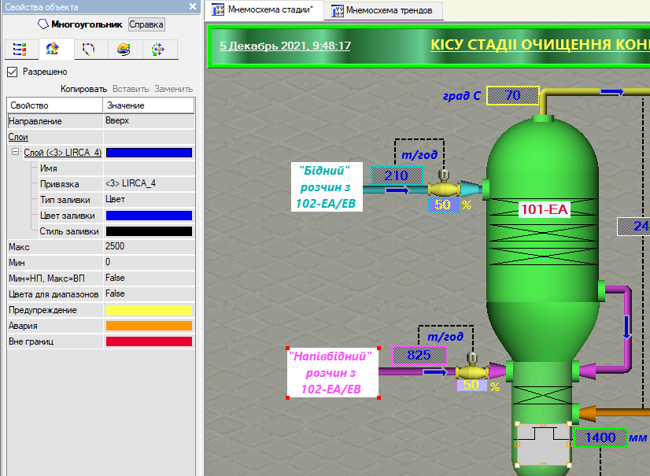
Рисунок 5.21 - Вікно настроювання динамічної заливки ГЕ ,
що характеризує рівень рідини в кубі абсорбера
5.5 Розробка програмного забезпечення КІСУ стадією
Програмне забезпечення охоплює коло розв'язків, пов'язаних з розробкою й експлуатацією програм контролерів та АРМ.
У даному проекті розробимо наступні програми в складі програмного забезпечення КІСУ стадією:
- ПІД регулятора;
- імітатора об'єкта.

5.5.1 Розробка програми ПІД регулятора
Створимо шаблони програм, які реалізують управляючі функці. У лівому вікні навігатора проекту ЛКМ виберемо шар «Шаблони_програм», за натискуванням ПКМ створимо компонент «Програма#1» (рисунок 5.22).
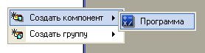
Рисунок 5.22 - Вікно створення компоненту «Програма#1»
у шарі «Шаблони»
Виділивши створений компонент ЛКМ, змінимо його на і'мя «ПИД_рег».
Подвійним натискуванням ЛКМ по компоненті «Регуляторг» відкриємо вікно редактора шаблонів програм і, виділивши ЛКМ пункт «Аргументи», перейдемо в табличний редактор аргументів. Створимо аргументи для даного шаблону програми (див. рисунок 5.23).
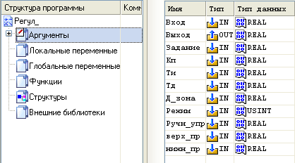
Рисунок 5.23 - Вікно створення аргументів шаблону програми
ПІД регулятора
Після визначення вхідних і вихідних аргументів приступимо безпосередньо до розробки програми. Для цього виділимо ЛКМ ім'я створеного шаблону програми і в діалоговому вікні вибору мови програмування вкажемо FBD діаграму (див. рисунок 5.24).
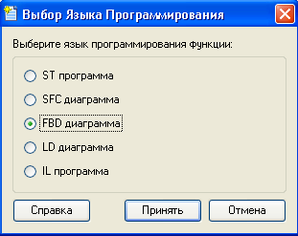
Рисунок 5.24 - Вікно вибору мови програмування функції
У відкритому вікні редактора програм виберемо ЛКМ іконку для доступу до бібліотек функціональних блоків. Далі, вибираючи ЛКМ необхідні блоки, перенесенням їх на робоче поле редактора, групуємо, визначаємо внутрішні зв'язки між входами і виходами блоків і призначаємо прив'язки до аргументів. Шаблон програми, що реалізує ПІД регулятор, виглядає так, як показано на рисунку А.8.
5.5.2 Розробка програми імітатора об'єкта
Приступимо до створення імітатора об'єкта. У шарі «Шаблони_програм» створимо програму «Модель» і задамо їй аргументи згідно з рисунку 5.25.
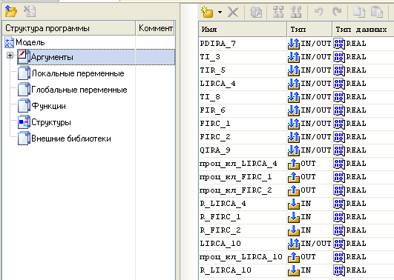
Рисунок 5.25 - Вікно задання аргументів програми «Модель»
Побудуємо математичну модель апарата, базуючись на припущенні, що його функціювання описується класичною інерційною ланкою першого порядку з запізнюванням. В якості мови програмування також застосуємо Техно FBD.
Шаблон програми, що реалізує імітатор об'єкта, виглядає так, як показано на рисунку А.9, А.10.
5.5.3 Запуск проекту
Запустити проект на виконання можна, знаходячись в інтегрованому середовищі розробки, шляхом виділення ЛКМ у шарі «Система» вузла «RTM_1», натиснувши потім ЛКМ іконку на панелі інструментів.
Оглядовий фрагмент мнемосхеми стадії очищення конвертованого газу у динаміці наведено на рисунку А.3.
Груповий тренд технологічних параметрів у динаміці наведено на рисунку А.4.
ВИСНОВОК
У процесі роботи над магістерською науково-дослідною роботою був вивчений технологічний регламент виробництва аміаку і здійснений аналіз стадії очищення конвертованого газу як об'єкта керування.
Розроблена функціональна схема автоматизації стадії очищення конвертованого газу, а також виконана розробка КІСУ стадією очищення конвертованого газу.
Виконано синтез і дослідження одноконтурної АСР рівня у кубі нижньої частини абсорбера 101-EA.

ЛІТЕРАТУРНІ ДЖЕРЕЛА
- Стенцель Й.І., Поркуян О.В. Інтелектуальні системи автоматизації технологічних процесів. Конспект лекцій //Електронний варіант. ТІ СНУ ім. В.Даля. - 2009. 594 с.
- Технологічний регламент виробництва аміаку.
- Стенцель Й.І. Автоматізація технологічних процесів хімічних виробництв: Навч. Посібник. – К.: ІСДО. 1995. – 360 с.

ДОДАТОК А
Графічна частина

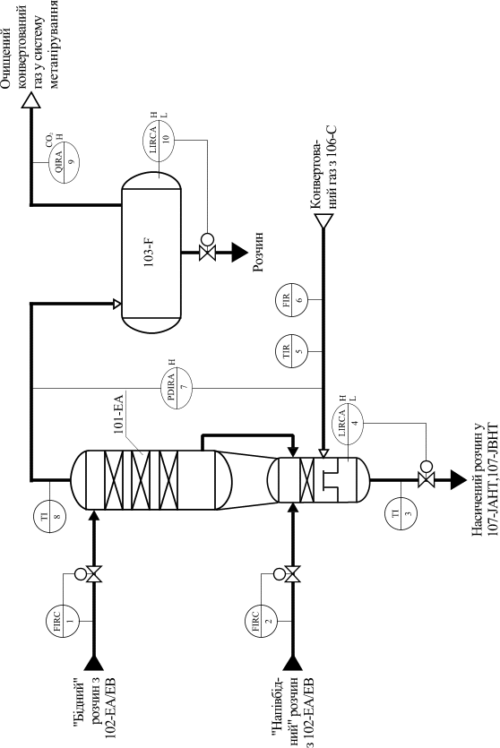 | Рисунок А.1 - Функціональна схема автоматизації стадії очищення конвертованого газу

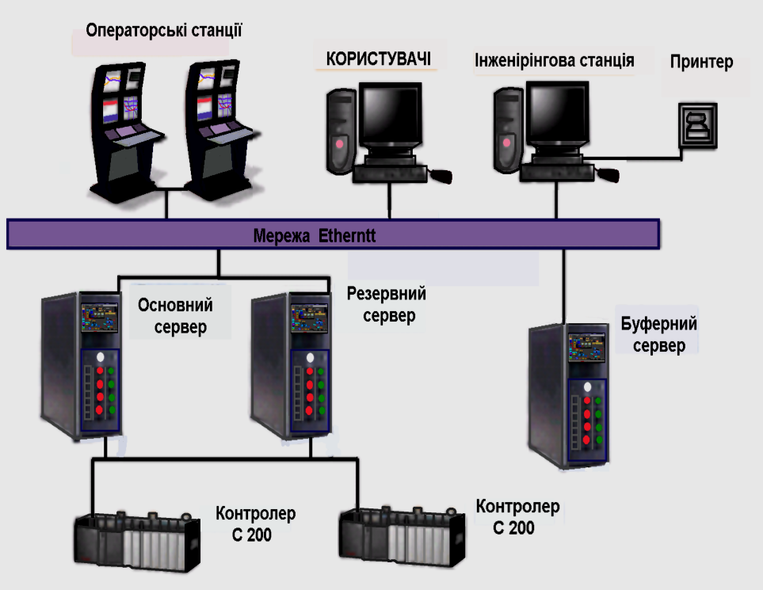

Рисунок А.2 - Архітектура КІСУ стадією очищення конвертованого газу

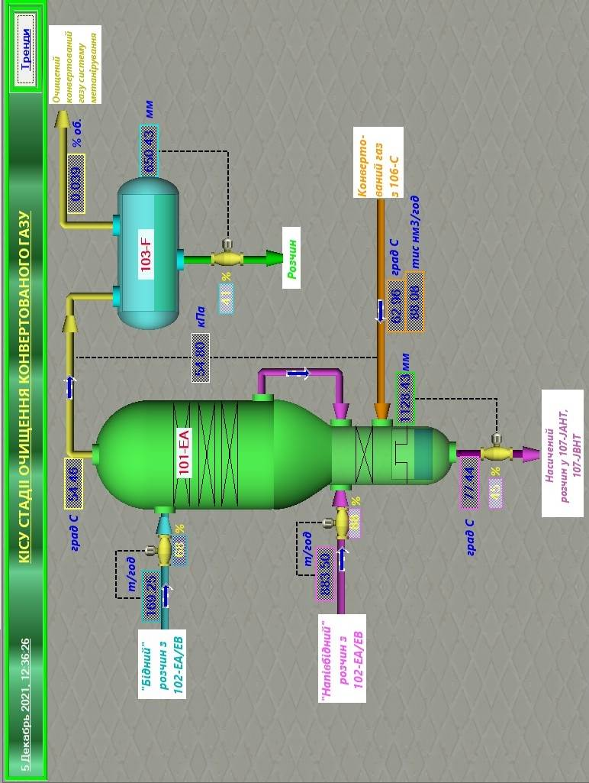 | Рисунок А.3 - Оглядовий фрагмент мнемосхеми стадії очищення конвертованого газу  в динаміці

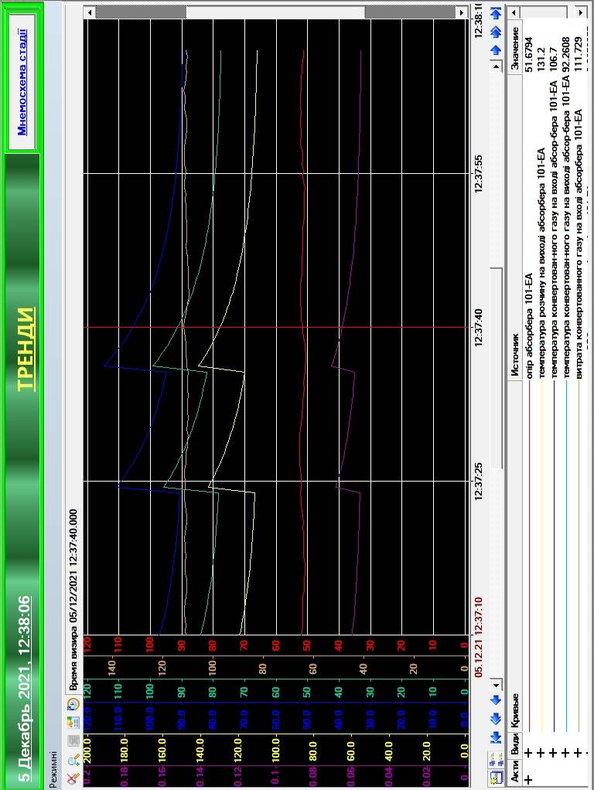 | Рисунок А.4 - Груповий тренд технологічних параметрів в динаміці

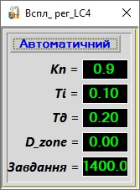 | 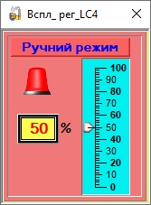 | 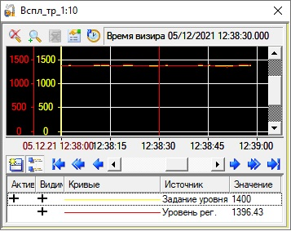
а | б | в
Рисунок А.6 - Загальний вид оверлея регулятора:
а – панель параметрів регулятора (автоматичний режим регулятора);
б – панель параметрів регулятора (ручний режим регулятора);
в – вікно тренда регулятора.

а
б

Рисунок А.7 - Схеми одноконтурної АСР рівня у кубі нижньої
частини абсорбера 101-EA:
а – функціональна схема АСР;
б – структурна схема АСР.

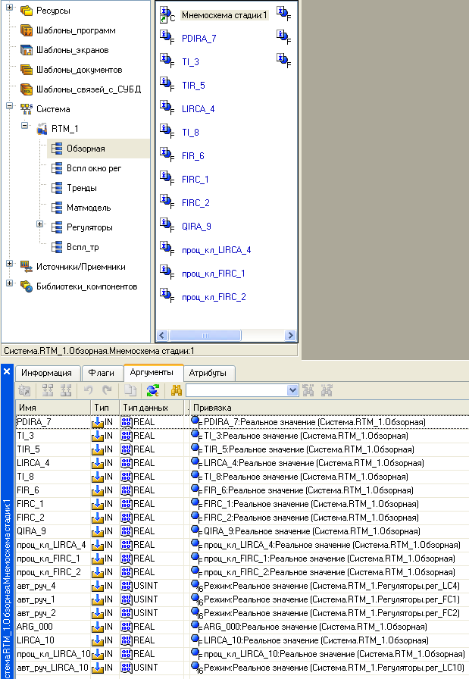
Рисунок А.6 - Вікно створення каналів для групи «Схема»

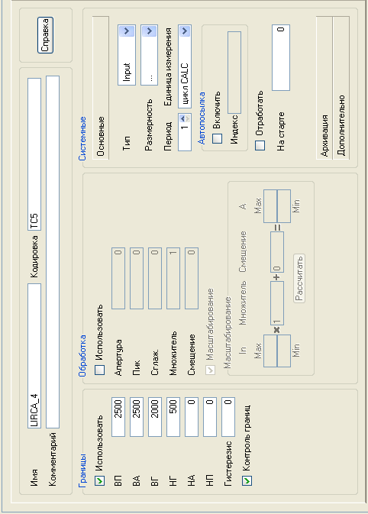 | Рисунок А.7 - Вікно настроювання границь канала LIRCA_4

PROGRAM
VAR_INPUT Вход : REAL; END_VAR
VAR_OUTPUT Выход : REAL; END_VAR
VAR_INPUT Задание : REAL; END_VAR
VAR_INPUT Кп : REAL; END_VAR
VAR_INPUT Ти : REAL; END_VAR
VAR_INPUT Тд : REAL; END_VAR
VAR_INPUT Д_зона : REAL; END_VAR
VAR_INPUT Режим : USINT; END_VAR
VAR_INPUT Ручн_упр : REAL; END_VAR
VAR_INPUT верх_пр : REAL; END_VAR
VAR_INPUT нижн_пр : REAL; END_VAR
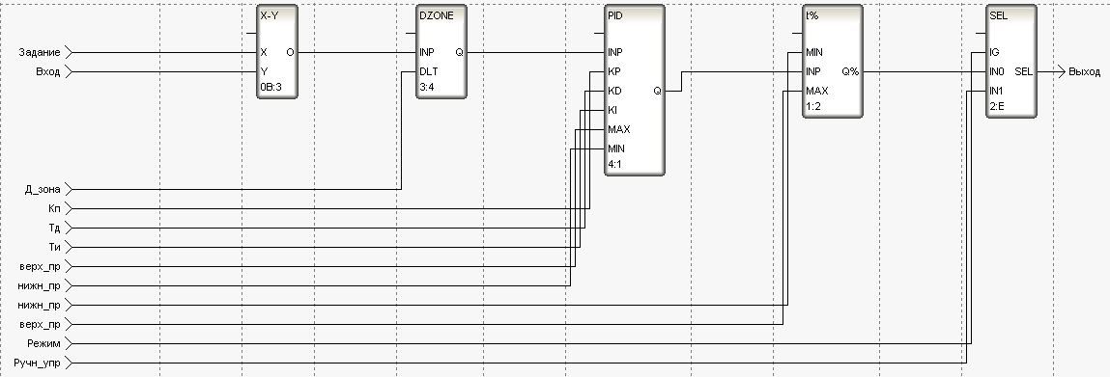
Рисунок А.8 - Шаблон програми, що реалізує ПІД регулятор
END_PROGRAM

PROGRAM
VAR_INOUT PDIRA_7 : REAL; END_VAR
VAR_INOUT TI_3 : REAL; END_VAR
VAR_INOUT TIR_5 : REAL; END_VAR
VAR_INOUT LIRCA_4 : REAL; END_VAR
VAR_INOUT TI_8 : REAL; END_VAR
VAR_INOUT FIR_6 : REAL; END_VAR
VAR_INOUT FIRC_1 : REAL; END_VAR
VAR_INOUT FIRC_2 : REAL; END_VAR
VAR_INOUT QIRA_9 : REAL; END_VAR
VAR_OUTPUT проц_кл_LIRCA_4 : REAL; END_VAR
VAR_OUTPUT проц_кл_FIRC_1 : REAL; END_VAR
VAR_OUTPUT проц_кл_FIRC_2 : REAL; END_VAR
VAR_INPUT R_LIRCA_4 : REAL; END_VAR
VAR_INPUT R_FIRC_1 : REAL; END_VAR
VAR_INPUT R_FIRC_2 : REAL; END_VAR
VAR_INOUT LIRCA_10 : REAL; END_VAR
VAR_OUTPUT проц_кл_LIRCA_10 : REAL; END_VAR
VAR_INPUT R_LIRCA_10 : REAL; END_VAR
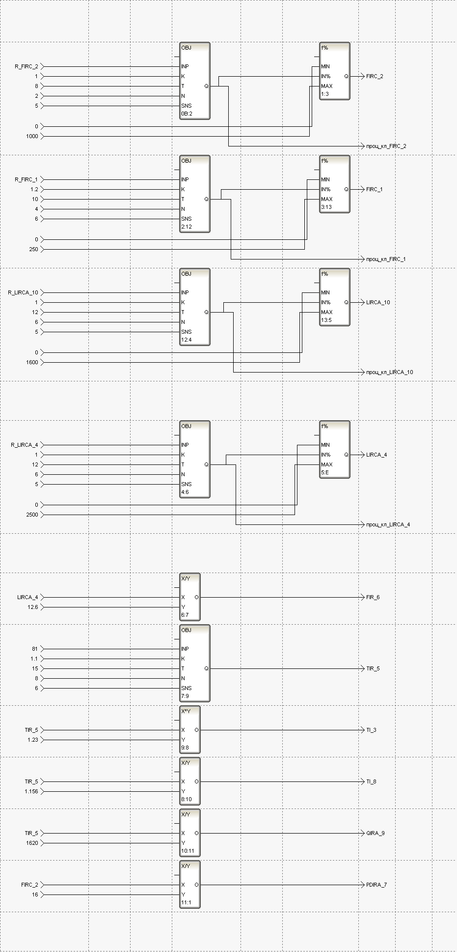
Рисунок А.9 - Шаблон програми імітатора об'єкта (початок)

Рисунок А.10 - Шаблон програми імітатора об'єкта (закінчення)
END_PROGRAM

Рівняння математичної моделі нижньої частини абсорбера 101-EA
$$\begin{aligned}\text{10},9\frac{d^{4}Y2}{{\text{dt}}^{4}}+\text{29},4\frac{d^{3}Y2}{{\text{dt}}^{3}}+\text{25},4\frac{d^{2}Y2}{{\text{dt}}^{2}}+8,7\frac{\text{dY}2}{\text{dt}}+Y2= \\ 1,\text{62}⋅\left[2,6\frac{d^{3}X1}{{\text{dt}}^{3}}+6,4\frac{d^{2}X1}{{\text{dt}}^{2}}+4,5\frac{\text{dX}1}{\text{dt}}+X1\right]− \\ −2,1⋅\left[2,6\frac{d^{3}X2}{{\text{dt}}^{3}}+6,4\frac{d^{2}X2}{{\text{dt}}^{2}}+4,5\frac{\text{dX}2}{\text{dt}}+X2\right]+ \\ +0,\text{15}⋅\left[2,7\frac{d^{3}Z1}{{\text{dt}}^{3}}+6,6\frac{d^{2}Z1}{{\text{dt}}^{2}}+4,7\frac{\text{dZ}1}{\text{dt}}+Z1\right]+ \\ +0,\text{43}⋅\left[2,6\frac{d^{3}Z2}{{\text{dt}}^{3}}+6,4\frac{d^{2}Z2}{{\text{dt}}^{2}}+4,6\frac{dZ2}{\text{dt}}+Z2\right]+ \\ +2,5⋅{\text{10}}^{−3}⋅\left[τ\text{18}\frac{d^{2}Z3}{{\text{dt}}^{2}}+τ\text{17}\frac{\text{dZ}3}{\text{dt}}+Z3\right]+ \\ +0,\text{05}⋅\left[1,4\frac{d^{2}Z6}{{\text{dt}}^{2}}+2,7\frac{\text{dZ}6}{\text{dt}}+Z6\right]+ \\ +0,\text{01}⋅\left[1,4\frac{d^{2}Z7}{{\text{dt}}^{2}}+2,7\frac{\text{dZ}7}{\text{dt}}+Z7\right]\text{.}\end{aligned}$$

Передатна функція нижньої частини абсорбера 101-EA за каналом завдання
$$W(s)=2,1⋅\frac{2,6⋅s^{3}+6,4⋅s^{2}+4,5⋅s+1}{\text{ 10,9}⋅s^{4}+\text{29},4⋅s^{3}+\text{25},4⋅s^{2}+8,7⋅s+1}\text{.}$$

Передатна функція АСР рівня за каналом завдання для
уточнених налаштувань регулятора

$$\text{Wp}(s)=\frac{1}{{\text{16,6}}^{2}⋅s^{2}+\text{56}⋅s+1}\text{.}$$

Рисунок А.11 - ДЧХ АСР рівня | Рисунок А.12 - УЧХ АСР рівня
Рисунок А.13 - АЧХ АСР рівня | Рисунок А.14 - Перехідний процес

Таблиця А.1 – Порівняльна таблиця налагоджень регулятора та показників
якості регулювання АСР рівня за каналом завдання
Налаштування  регулятора | Показники якості  регулювання  за каналом завдання | Примітка
1 коефіцієнт передачі – 0,14;  час інтегрування – 5 с | час регулювання – 92,3 с;  перерегулювання – 50 % | Налаштування регулятора отриманні методом трикутника
2 коефіцієнт передачі – 0,14;  час інтегрування – 100 с | час регулювання – 152,3 с;  перерегулювання – відсутнє | Налаштування регулятора отриманні вручну
3 коефіцієнт передачі – 0,5;  час інтегрування – 100 с | час регулювання – 166,7 с;  перерегулювання – відсутнє | Налаштування регулятора отриманні вручну

У якості остаточних (уточнених) налаштувань регулятора беремо налаштування, які наведені у таблиці А.1, перелік 2.

